Notat fra Teknisk beregningsutvalg for spesialisthelsetjenestens økonomi
TBU-spesialisthelsetjenesten – 26. juni 2026

Om utvalget, utvalgets mandat og sammensetning

Innledning
Teknisk beregningsutvalg for spesialisthelsetjenestens økonomi (TBU-spesialisthelsetjenesten) ble opprettet i juni 2024. Utvalget ble oppnevnt i statsråd og blir nedsatt for tre år om gangen.
Ifølge mandatet skal utvalget gi en faglig vurdering av data som gjelder økonomien i spesialisthelsetjenesten. Utvalget skal skape en felles forståelse for den økonomiske situasjonen i spesialisthelsetjenesten. Utvalget er bedt om særlig å vurdere utviklingen i sykehusøkonomien, herunder realveksten i bevilgningene, og merkostnader som den demografiske utviklingen anslås å gi sektoren. Utvalgets mandat, sammensetning og sekretariat følger nedenfor.
Utvalget legger med dette fram sitt andre årlige notat. Sammenlignet med utvalgets rapport fra desember 2025 er det flere oppdateringer. I kapittel 3 Inntektsutviklingen er tallgrunnlaget oppdatert med nysalderingen 2025, Stortingets behandling av Prop. 1 S (2025–2026) og revidert nasjonalbudsjett 2026, jf. Prop. 96 S (2025–2026). Kapittel 4 Befolkningsutviklingen og merkostnader i spesialisthelsetjenesten er oppdatert med ny informasjon om befolkningstall og forbrukstall. Videre er årsverkstall i kapittel 5 Arbeidskraft oppdatert med tall for 2025. I kapittel 6 Den økonomiske situasjonen er omtalen oppdatert med 2025-tall.
Utvalget avsluttet arbeidet med notatet før Stortingets behandling av revidert nasjonalbudsjett 2026, jf. Prop. 96 S (2025–2026). Stortinget har i sin innstilling som forelå 12. juni 2026, jf. Innst. 450 S (2025–2026), i all hovedsak sluttet seg til regjeringens forslag på kap. 732 Regionale helseforetak.
Utvalget har igangsatt en ekstern analyse av effektivitet i spesialisthelsetjenesten. Analysen består av to deler. I den første analysen skal det etableres en metodikk som gir grunnlag for årlige beregninger av produktivitetsutvikling og effektivitet i spesialisthelsetjenesten. I den andre analysen skal størrelsen på marginalkostnaden inkludere data til og med 2025. Oslo Economics har fått oppdraget og skal levere del 1 i oktober 2026 og del 2 i februar 2027.
Notatet er lagt ut på utvalgets nettside Teknisk beregningsutvalg for spesialisthelsetjenestens økonomi (TBU-spesialisthelsetjenesten) – regjeringen.no
Eventuelle kommentarer eller spørsmål kan rettes til sekretariatet.

Mandat
Det tekniske beregningsutvalget for spesialisthelsetjenesten skal gi en faglig vurdering av data som gjelder økonomien i spesialisthelsetjenesten.
Utvalget skal skape felles forståelse for den økonomiske situasjonen i spesialisthelsetjenesten. Utvalget skal særlig vurdere utviklingen i sykehusøkonomien, herunder realveksten i bevilgningene, og merkostnader som den demografiske utviklingen anslås å gi sektoren.
Bakgrunnsmaterialet bør inneholde en oversikt over forhold som utvalget mener er viktig for vurdering av sykehusøkonomien, en vurdering av disse forholdene, og utsiktene for sykehusøkonomien framover. Vurderingene bør gjelde de regionale helseforetakene under ett, og gi oversikt over variasjoner mellom de regionale helseforetakene der dette er aktuelt. Det er videre ønskelig at utvalget vurderer aktivitet, ventetider og produktivitetsutvikling.
Så langt utvalget finner det hensiktsmessig, kan det selv ta opp særskilte problemstillinger.
Helse- og omsorgsdepartementet har fullmakt til å gi tilleggsoppdrag til utvalget.
Utredningen fra utvalget skal avgis til Helse- og omsorgsdepartementet i november. Det skal i tillegg avgis et notat i løpet av første halvår med oppdaterte demografianslag og andre forhold av betydning basert på oppdatert informasjon.
Utvalget skal være bredt sammensatt. Oppnevningen gjelder i 3 år. Helse- og omsorgsdepartementet har fullmakt til å løse medlemmer fra vervet og til å utnevne nye medlemmer. Helse- og omsorgsdepartementet leder sekretariatsarbeidet for utvalget.

Utvalgets sammensetning. Sekretariat
- Professor Jon Magnussen, Trondheim, leder
- Seksjonsleder Pål Sletten, Oslo, nestleder
- Økonomi- og finansdirektør Line Alfarrustad, Stange
- Seniorrådgiver Anne-Marie Barane, Stjørdal
- Økonomidirektør Erik Arne Hansen, Bodø
- Postdoktor Ingrid Hjort, Oslo
- Fagdirektør Stein Johnsen, Oslo
- Økonomi- og finansdirektør Per Karlsen, Sandnes
- Underdirektør Sverre Mæhlum, Hamar (stedfortreder fra 15.9.2025,
fast medlem fra 1.5.2026)
- Spesialrådgiver Marit Pedersen, Trondheim
Sekretariat
- Underdirektør Tone Hobæk, Helse- og omsorgsdepartementet, leder
- Seniorrådgiver Håvard Andrè Dalheim, Helsedirektoratet
- Seniorrådgiver Paul Martin Gystad, Helse Midt-Norge RHF
- Seniorrådgiver Tevje Dolve Hetlelid, Finansdepartementet
- Seniorrådgiver Elisabeth Esrød Hoelsæter, Helse- og omsorgsdepartementet
- Seniorrådgiver Ingrid Hatlebakk Hove, Statistisk sentralbyrå
- Fagdirektør Brynjar Indahl, Finansdepartementet
- Fagsjef økonomi Martin Sjuls, Helse Sør-Øst RHF

Utvalgets situasjonsforståelse
I utvalgets desember 2025-rapport ble realveksten i bevilgningen fra 2024 til 2025 anslått til 4,0 mrd. 2026 kroner. Denne realveksten nedjusteres nå til 3,9 mrd. kroner. Av dette var 2,7 mrd. kroner nødvendig for å dekke merkostnader til demografi.
Utvalget anslår at realbevilgningen til spesialisthelsetjenesten fra 2025 til 2026 vil øke med 2,3 mrd. 2026 kroner. Når det tas hensyn til merkostnader til demografi, vil bevilgningen ligge 0,3 mrd. kroner under bevilgningen for 2025. I utvalgets desemberrapport ble det anslått en vekst, etter korrigering for demografidrevet behov, på om lag 0,6 mrd. kroner. Endringen fra desember kan i stor grad forklares av endret anslag på lønns- og prisvekst for 2026. Utvalget viser for øvrig til omtalen av deflatoren for spesialisthelsetjenesten i kapittel 3 og vedlegg 2 og 3.
Anslaget over merkostnader knyttet til endret demografi er justert som følge av nye befolkningstall og nye befolkningsframskrivinger. Utvalget anslår nå en samlet demografidrevet aktivitetsvekst i 2026 på 1,33 prosent, tilsvarende et bevilgningsnivå på 2,5 mrd. 2026 kroner. Merkostnadene til demografi antas å bli noe lavere i årene etter 2026. For 2027 anslår utvalget nå en foreløpig vekst på 1,18 prosent eller 2,2 mrd. 2026-kroner. Veksten i merkostnader knyttet til demografi antas å bli lavere i 2028 og 2029. Den årlige demografidrevne aktivitetsveksten har den siste ti-års perioden vært betydelig sterkere for somatiske tjenester enn for tjenester innen psykisk helsevern og tverrfaglig spesialisert rusbehandling (TSB). Dette vil også være situasjonen fram mot 2030.
I utvalgets desember 2025-rapport ble det vist at produktivitetsnivået for somatiske tjenester i 2024 lå under nivået før pandemien. Utvalget har igangsatt et arbeid med sikte på også å kunne gi anslag over produktivitetsutviklingen innen psykisk helsevern og TSB, og samtidig gjøre det mulig å vurdere produktivitetsutviklingen opp mot utvikling i kvalitet og helsegevinst. Utvalget vil følge opp arbeidet med analyser av produktivitet i spesialisthelsetjenesten i kommende rapporter.
Det er en vekst i avtalte årsverk fra 2024 til 2025 på om lag 1,5 prosent. Dette innebærer at årsverksveksten fra 2024 til 2025 er som anslått demografidrevet vekst i behov. Det er regionale variasjoner. Årsverksveksten i prosent er sterkest fra 2024 til 2025 for gruppene psykologer og leger, og lavest for sykepleiere og helsefagarbeidere og andre pleiemedarbeidere. Andelen årsverk for gruppen ledere har vært stabil over hele den siste 10-års perioden. Mens veksten i årsverk samlet sett i stor grad følger veksten i demografidrevet behov, er den høyere for psykisk helsevern og TSB.
Samlet resultat for spesialisthelsetjenesten i 2025 var på om lag 3,6 mrd. 2025-kroner, eller 1,5 prosent av driftsinntektene. Resultatet ligger vel 1 mrd. kroner over budsjettert resultat, og må delvis ses i sammenheng med en realvekst i bevilgningene i 2025 på 1,2 mrd. kroner ut over anslåtte demografikostnader. Resultatgraden målt før avskrivinger og renter (EBIDTA) er høyere i 2025 enn i 2024 og 2023, men fremdeles under nivået før pandemien. For 2026 budsjetterer de regionale helseforetakene samlet med om lag samme resultat som budsjettert for 2025.
Regjeringen har foreslått endring i helseforetakenes regnskapsføring av pensjon. Utvalget vil komme tilbake med en nærmere omtale av pensjon i sin høstrapport.
Investeringsnivået i sektoren har økt kraftig de senere år. Dette begrunnes både i demografiske endringer og behovet for fornying av eldre deler av bygnings- og utstyrsmasse. De regionale helseforetakene har ansvaret for, og gis bevilgninger til både drift og investeringer. Det økte investeringsnivået er planlagt og vedtatt med bakgrunn i sektorens samlede økonomiske rammebetingelser. Investeringer i bygninger, teknologi og utstyr utgjorde til sammen 20,3 mrd. kroner i 2025. Dette er lavere enn i 2024 og nær 7,5 mrd. kroner lavere enn i toppåret 2023. Samtidig har andelen kapitalkostnader, etter å ha vært fallende i mange år, nå begynt å øke i takt med at nybyggene tas i bruk. I 2025 utgjør kapitalkostnadene om lag 4,5 prosent av de samlede kostnadene i helseforetakene. Økningen etter 2023 gjenspeiler økt lånefinansiert investeringsnivå og høyere rentenivå. I 2026 antas rentekostnadene samlet å øke med om lag 1 mrd. kroner sammenlignet med 2025.
Økte kapitalkostnader krever at helseforetakene evner å omstille seg i tråd med forutsetningene som lå til grunn da utbyggingsprosjektene ble vurdert og senere vedtatt. Dette bildet forsterkes av at man i 2026 vil få en realnedgang i det demografikorrigerte bevilgningsnivået. De siste års utvikling i driftsresultater, bemanningsvekst og produktivitet reflekterer, etter utvalgets vurdering, at arbeidet med nødvendig omstilling er krevende.
Regionale variasjoner
Det er på flere områder til dels betydelige variasjoner mellom de fire regionale helseforetakene. Helse Midt-Norge har hatt en sterkere resultatutvikling fra 2024 til 2025 enn de tre andre regionene. Dette må ses i sammenheng med at regionen de tre foregående årene hadde en klar svekkelse av driftsresultatet. Helse Midt-Norge har også en reduksjon i antall avtalte årsverk fra 2024 til 2025. Helse Nord har en reduksjon i driftsresultatet fra 2024 til 2025, og en bemanningsvekst som ligger over anslått vekst i demografidrevet behov. Helse Sør-Øst har i tidligere år hatt en lavere bemanningsvekst enn de øvrige regionene, og har også de siste årene hatt de høyeste driftsmarginene. Resultatet i 2025 er om lag på nivå med 2024, men det har også i Helse Sør-Øst vært en noe sterkere vekst i bemanning enn i anslått demografidrevet behov. Helse Vest har et svakere resultat i 2025 enn i 2024, og en bemanningsvekst som er betydelig høyere enn anslått vekst i demografidrevet behov.
Det er store regionale forskjeller i kapitalintensitet. Helse Nord har høyest andel kapital, mens den er lavest i Helse Sør-Øst. Andelen kapital vil imidlertid påvirkes av investeringssyklusene, når man tar i bruk nye bygg og av sykehusstrukturen innad i helseregionene.
            - Nøkkeltall for spesialisthelsetjenesten. 2017 til 2026.*
 | 2017 | 2018 | 2019 | 2020 | 2021 | 2022 | 2023 | 2024 | 2025 | 2026
Årlig vekst i driftsbevilgninger. Mrd. 2026-kroner. | 1,0 | 2,1 | 1,6 | 4,3 | 1,5 | 0,9 | 3,0 | 3,8 | 3,9 | 2,3
Årlig vekst i driftsbevilgninger fratrukket demografisk behov på 92,5 prosent. Mrd. 2026-kroner. | -1,5 | 0,0 | -0,5 | 1,9 | -0,5 | -1,5 | 0,1 | 0,9 | 1,2 | -0,3
Årlig vekst i demografidrevet behov i prosent. | 1,5 | 1,4 | 1,4 | 1,5 | 1,1 | 1,4 | 1,7 | 1,8 | 1,5 | 1,3
Antall avtalte årsverk. | 123606 | 125060 | 126997 | 129920 | 132476 | 134800 | 137039 | 138895 | 140963
Årlig vekst i antall avtalte årsverk i prosent. | 1,0 | 1,2 | 1,6 | 2,3 | 2,0 | 1,8 | 1,7 | 1,4 | 1,5
Årsresultat i løpende priser. Mrd. kroner. | 2,283 | 3,243 | 3,382 | 6,202 | 4,037 | 2,578 | 1,496 | 3,276 | 3,627
Årsresultat i prosent av driftsinntektene. | 1,6 | 2,2 | 2,1 | 3,8 | 2,3 | 1,4 | 0,8 | 1,6 | 1,5
Driftsresultat før avskrivninger i løpende priser. Mrd. kroner. (EBITDA) | 9,146 | 10,057 | 10,219 | 13,523 | 11,520 | 10,203 | 9,280 | 12,070 | 14,067
Driftsresultat før avskrivninger i prosent av driftsinntektene. (EBITDA) | 6,3 | 6,7 | 6,5 | 8,3 | 6,6 | 5,5 | 4,8 | 5,7 | 6,0
Investeringer i løpende priser. Mrd. kroner. | 7,788 | 8,609 | 11,534 | 13,658 | 16,776 | 20,241 | 27,652 | 23,276 | 20,288
Låneopptak i prosent av driftsinntekter. | 12 | 13 | 15 | 17 | 20 | 22 | 27 | 30 | 29
Netto finanskostnader i løpende priser. Mill. kroner. | -43 | 37 | 174 | 7 | 4 | 288 | 380 | -204 | -749
* Samlet bevilgning til drift, investeringslån og driftskreditter på kap. 732 Regionale helseforetak i Prop. 1 S (2025–2026) utgjorde 11 prosent av statsbudsjettets utgifter (Gul bok 2026).
Kilder: Helse- og omsorgsdepartementet, Teknisk beregningsutvalg for spesialisthelsetjenestens økonomi, Helsedirektoratet, Statistisk sentralbyrå og de regionale helseforetakenes regnskaper 2017 til 2025.
              - Hva går kostnadene i spesialisthelsetjenesten til?
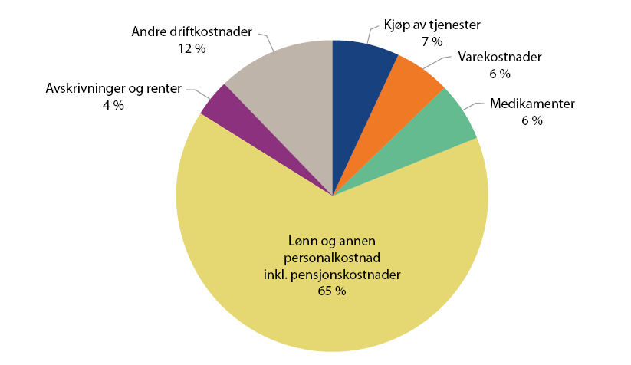
Kilder: De fire regionale helseforetakene sine årsregnskap for 2024, Helsedirektoratet, Statistisk sentralbyrå og Teknisk beregningsutvalg for spesialisthelsetjenesten.
Fordelingen i kakediagrammet har tatt utgangspunkt i årsregnskapene for de regionale helseforetakene for 2024. Tallene er videre korrigert slik at kostnadene i de private ideelle institusjonene med langvarige kjøpsavtaler med Helse Sør-Øst RHF og Helse Vest RHF fremkommer som lønn, medikamenter mv. og ikke kun som kjøp av tjenester.1 Kjøp fra de felleseide helseforetakene2 er plassert i kategorien kjøp av tjenester.
Figuren vil bli oppdatert med 2025-tall i utvalgets neste rapport som kommer høsten 2026.
Figuren viser at det er lønn og annen personalkostnad inkl. pensjonskostnader som utgjør den største andelen på 65 prosent. Kjøp av tjenester utgjorde 7 prosent. Her inngår blant annet innleie av helsepersonell fra vikarbyrå, kjøp av helsetjenester fra private, kjøp fra de felleseide helseforetakene og kjøp fra avtalespesialister. Kjøp av varekostnader utgjorde 6 prosent. Her inngår blant annet medisinske forbruksvarer og andre varekostnader både til eget bruk og videresalg. Legemidler utgjorde 6 prosent. Andre driftskostnader utgjorde 12 prosent. Her inngår blant annet kontor- og kommunikasjonskostnader, pasientskadeerstatning, programvarelisenser, konsulenttjenester og energi og brensel. Avskrivninger og renter utgjorde 4 prosent av de totale kostnadene i 2024, hvor avskrivninger utgjør den klart største delen.
1 Som følge av denne korrigeringen, og at pensjonskostnadene er inkludert i kakediagrammet, vil andelene i figuren ikke samsvare med senere figurer og tabeller i notatet.
2 Sykehusinnkjøp HF, Luftambulansen HF, Pasientreiser HF, Helsetjenestens driftsorganisasjon for nødnett HF og Sykehusbygg HF.

Utvikling i bevilgninger og realvekst i spesialisthelsetjenesten

Utvikling i driftsbevilgningene
De regionale helseforetakene får i all hovedsak sine inntekter som bevilgninger på statsbudsjettet. I dette kapittelet brukes utvikling i bevilgninger på statsbudsjettet til å beskrive inntektsutviklingen. Bevilgningene på statsbudsjettet over kap. 732 Regionale helseforetak kan grovt deles i to: driftsbevilgninger og lånebevilgninger. Etter revidert nasjonalbudsjett 2026, jf. Prop. 96 S (2025–2026), utgjør driftsbevilgningene til de regionale helseforetakene 228 mrd. kroner i 2026. Lånebevilgninger til investeringer og driftskreditter forbundet med pensjonsforhold kommer i tillegg og utgjør 10 mrd. kroner. Til sammen utgjør bevilgningene 238 mrd. kroner.
Tabell 3.1 viser utviklingen i driftsbevilgningene, herunder pensjonskostnader, bevilgninger til investeringslån og byggelånsrenter, tilskudd til investeringer i protonsentre samt driftskreditter fra 2016 til 2026 i løpende priser. Siden utvalgets desember 2025-rapport er tabellen oppdatert med endringer i nysalderingen av statsbudsjettet for 2025, jf. Prop. 20 S (2025–2026), ved Stortingets behandling av Prop. 1 S (2025–2026) og bevilgningsendringer ifm. revidert nasjonalbudsjett 2026, jf. Prop. 96 S (2025–2026).
            - Bevilgninger på kap. 732 Regionale helseforetak. 2016 til 2026. Mill. kroner i løpende priser.*
 | Driftsbevilgninger | herunder pensjonskostnader | Bevilgninger til investeringslån | Byggelånsrenter** | Tilskudd til protonsentre | Driftskreditter
2016 | 134 366 | 14 100 | 1 230 | 23 | - | 0
2017 | 138 646 | 13 200 | 1 637 | 28 | - | 0
2018 | 143 455 | 11 800 | 2 768 | 39 | 96 | 1 107
2019 | 151 832 | 13 700 | 5 335 | 92 | 97 | 959
2020 | 163 709 | 9 900 | 5 783 | 120 | 26 | 2 518
2021 | 172 718 | 14 200 | 7 859 | 111 | 176 | 6 018
2022 | 177 974 | 14 900 | 7 260 | 263 | 181 | 3 377
2023 | 188 275 | 14 800 | 11 314 | 1 055 | 230 | 9 425
2024 | 203 739 | 16 400 | 9 711 | 1 774 | 213 | 1 813
2025 | 228 384 | 31 772 | 6 420 | 1 480 | - | 0
2026*** | 227 025 | 13 400 | 6 993 | 651 | - | 2 687
* I tillegg er det inntektsbevilgninger på statsbudsjettets kap. 3732 Regionale helseforetak. Dette er bevilgninger som dekker innbetalinger fra de regionale helseforetakene til staten på avdrag og renter på investeringslån. Samlet inntektsbevilgning på kap. 3732 i saldert budsjett 2026 var 4531 mill. kroner.
** I perioden fram til ferdigstillelse av prosjektene vil renter på investeringslån påløpe og belastes, men ikke betales av helseforetakene. Dette innebærer at rentene blir tillagt låneporteføljene til de regionale helseforetakene. Tilsvarende inntekter budsjetteres på Finansdepartements budsjett (kap. 5605, post 84).
*** Tallene for 2026 er oppdatert med revidert nasjonalbudsjett 2026, jf. Prop. 96 S (2025–2026). Se også fotnote 2. Pensjonskostnadene på 13,4 mrd. kroner i 2026 inkluderer en økning i bevilgningene på 465 mill. kroner som gjaldt 2025 og 7461 mill. kroner som gjelder nullstilling av driftskreditt som følge av ny pensjonsordning.
Kilder: Statsregnskap 2016 til 2025 og Prop. 96 S (2025–2026).
Etter utvalgets desember 2025-rapport har det vært endringer i driftsbevilgningene som følge av nysalderingen 2025, statsregnskapet 2025 og revidert nasjonalbudsjett 2026, jf. Prop. 96 S (2025–2026). I vedlegg 1 er det en oppstilling av endringene i driftsbevilgningene i 2025 og 2026 fra utvalgets desember 2025-rapport. De største endringene i nivået på driftsbevilgningene i 2025 og 2026 siden utvalgets desember 2025-rapport skyldes følgende endringer i pensjonskostnader:
- For 2025 innebar nye regler for offentlig avtalefestet pensjon og særaldersgrenser en økning i helseforetakenes pensjonskostnader på 13,7 mrd. kroner som en engangseffekt. Som følge av dette økte bevilgningene med 13,7 mrd. kroner ifm. nysalderingen for 2025.
- For 2026 er det ifm. revidert nasjonalbudsjett for 2026, jf. Prop. 96 S (2025–2026), foreslått en bevilgning hensyntatt nye regler for regnskapsføring av pensjon i helseforetakene og i de regionale helseforetakene. Nye regler er omtalt i boks 3.1. Pensjonskostnadene, beregnet med nye regler, er i oppdaterte anslag redusert med 8,6 mrd. kroner sammenlignet med saldert budsjett 2026, og basisbevilgningene er foreslått redusert tilsvarende. I forbindelse med overgang til nye regler er det foreslått at samlet driftskreditt ved inngangen av 2026 skal nullstilles. Helseforetakenes driftskredittrammer ved overgangen til ny modell er 14,921 mrd. kroner. Nullstillingen skal gjennomføres over to budsjettår. Det er derfor foreslått at 7,461 mrd. kroner slettes gjennom en tilsvarende økning i basisbevilgningene. I sum innebærer den foreslåtte håndteringen at driftskredittbevilgningen økes til 2 687 mill. kroner i 2026. Dette gir en samlet driftskredittramme anslått til 18,073 mrd. kroner ved utgangen av året 2026. Stortinget hadde ikke merknader til disse forslagene i Innst. 450 S (2025–2026).
Disse endringene i pensjonskostnadene og i driftskredittrammen påvirker ikke realveksten i driftsbevilgningene til de regionale helseforetakene.
              - Nye regler for regnskapshåndtering av pensjon fra 2026
Utvalget viser til regjeringens forslag til nye regler for regnskapshåndtering av pensjon for de regionale helseforetakene og helseforetakene ifm. revidert nasjonalbudsjett for 2026, jf. Prop. 96 S (2025–2026). Stortinget hadde ikke merknader til dette i Innst. 450 S (2025–2026). Nedenfor gis en oppsummering av omtalen i proposisjonen. Utvalget vil komme tilbake til pensjon i sin neste rapport høsten 2026.
Pensjonspremier og pensjonskostnader i helseforetakene håndteres i statsbudsjettet gjennom inntektsbevilgninger og justering av statlige driftskredittrammer i Norges Bank.
Pensjonskostnad er en regnskapsmessig størrelse som uttrykker endring (økning) i den samlede forpliktelsen som helseforetakene har til sine ansattes fremtidige pensjon. Pensjonskostnaden skal kostnadsføres for det aktuelle regnskapsåret og uttrykker kostnaden forbundet med å eie pensjonsforpliktelsen for det aktuelle året. Sykehusenes årlige basisbevilgninger justeres i statsbudsjettet som følge av anslått endring i pensjonskostnad fra foregående år. Det er forutsettes at det er bevilget inntekt til å dekke helseforetakene samlede pensjonskostnader.
Pensjonspremien er det faktiske beløpet som de regionale helseforetakene må betale til sine pensjonsleverandører hvert år, slik at pensjonsleverandøren kan innfri de ansattes pensjonsrettigheter. Pensjonspremien kostnadsføres ikke, men er en utbetaling som de regionale helseforetakene må ha likviditet til for å dekke.
Pensjonskostnader og -premier ikke er like i et enkelt år. Statlig driftskreditt benyttes for å dekke de regionale helseforetakenes likviditetsbehov utover den likviditeten som følger av inntekten til å dekke pensjonskostnadene. Når pensjonspremien er høyere enn pensjonskostnaden, oppstår det et likviditetsbehov. Dette håndteres ved å øke de regionale helseforetakenes ramme for rentebærende driftskreditt i Norges Bank. Tilsvarende justeres rammen ned når pensjonskostnaden er større enn pensjonspremien. Likviditetsoverskuddet går da til nedjustering av helseforetakenes driftskredittrammer. Trekk på driftskredittrammene blir renteberegnet og de regionale helseforetakene må dekke rentekostnadene innenfor sine økonomiske rammer.
Helse- og omsorgsdepartementet sendte den 13. februar 2026 forslag om nye regler for regnskapsføring av pensjonsforhold i de regionale helseforetakene på offentlig høring.1 Forslaget innebærer at det innføres en fastsatt nettorente på 0,75 prosentenheter ved beregning av de regionale helseforetakenes pensjonsforpliktelse. Forslaget innebar også at det innføres såkalt amortisering av avviket mellom årets pensjonskostnad og -premie. Amortiseringen betyr at ett års premieavvik skal kostnadsføres (og bevilges) over en periode på tre år fra og med påfølgende regnskapsår. Det innebærer at en tredjedel av premieavviket som oppstår ett år skal bevilges over tre påfølgende regnskapsår. Regjeringen har i revidert nasjonalbudsjett gått videre med regnskapsreglene slik beskrevet i høringsnotatet. I forbindelse med overgang til de nye reglene, er det foreslått at eksisterende driftskreditt oppstått under regnskapslovens bestemmelser skal amortiseres (kostnadsføres) over 2 år fra og med 2026 med tilsvarende inntektskompensasjon.
1 Høringsbrev om forslag til forskrift om regnskapsføring av pensjonsforhold i helseforetak og regionale helseforetak – regjeringen.no fra 13. februar 2026.
Driftsbevilgningene til de regionale helseforetakene føres på kap. 732 Regionale helseforetak, post 70 til 80, i statsbudsjettet. Budsjettpostene er basisbevilgninger, og øremerkede tilskudd til blant annet forskning og aktivitetsbaserte tilskudd (innsatsstyrt finansiering, laboratorie- og radiologiske refusjoner og kompensasjon for merverdiavgift). De regionale helseforetakene har ansvar for drift og investeringer innenfor samlet bevilgning på kap. 732. Midler til å dekke kapitalkostnader og kostnader til vedlikehold inngår som en del av de samlede bevilgningene og er ikke øremerket.
Utvalget har lagt til grunn et inntektsbegrep som avgrenses til driftsbevilgningene over kap. 732, post 70 til 80. Inntektsbegrepet inkluderer ikke lånebevilgninger. Lånebevilgningene vil over tid motsvares av tilsvarende tilbakebetalinger med rente, og representerer dermed ingen netto inntektsøkning for de regionale helseforetakene over tid.
I tillegg til ordinære lån til investeringer får helseforetakene bevilget driftskreditt for å håndtere svingninger i forholdet mellom pensjonskostnader og -premier (premieavvik). Pensjonskostnaden dekkes av basisbevilgningene, og er vist som en egen kolonne i tabell 3.1. Se også omtale i boks 3.1 og i kapittel 6 om den økonomiske situasjonen.
Størrelsen på bevilgningene fastsettes av Stortinget. Endringene i driftsbevilgningene mellom år skyldes flere forhold. Bevilgningene justeres for pris- og lønnsvekst. Videre vil merkostnader som følge av demografiske endringer, høyere aktivitetsnivå, nye oppgaver som tilføres helseforetakene og engangsbevilgninger, påvirke bevilgningsnivået. Eksempel på nye oppgaver kan være overføring av finansieringsansvar for legemidler fra folketrygden. Endringer i pensjonskostnader påvirker også bevilgningsnivået.

Deflator
I beregningen av realvekst korrigeres det for pris- og lønnsvekst (deflator). Finansdepartementet lager anslag og beregninger på en rekke sektorspesifikke deflatorer blant annet for å vurdere realvekst i bevilgningene. Beregningene av deflatoren er basert på publiserte regnskapstall og prisindekser fra SSB. I boks 3.2 er deflatoren for spesialisthelsetjenesten nærmere beskrevet. Deflatoren er en integrert del av tallgrunnlaget til de årlige nasjonalbudsjettene og statsbudsjettene. Utvalget legger til grunn Finansdepartementets beregninger og anslag på deflatoren i beskrivelsen av realvekst. Utvalget viser til omtale og sine vurderinger i vedleggene 1, 2 og 5 i utvalgets juni 2025-notat.
Finansdepartementet har beregnet den historiske deflatoren for 2025 til 3,8 prosent. Anslaget for 2025 i Prop. 1 S (2024–2025) var 4,1 prosent. At deflatoren for 2025 ble lavere enn anslaget i Prop. 1 S (2024–2025) skyldes at både lønnsveksten og beregnet prisvekst på kjøp av varer og tjenester ble lavere enn opprinnelig anslått. I tillegg brukes nå en lavere lønnsandel i vektingen.
Finansdepartementet har oppdatert deflatoranslaget for 2026 til 3,6 prosent i forbindelse med framleggelsen av revidert budsjett 2026. Anslaget for 2026 i Prop. 1 S (2025–2026) var 3,2 prosent. Anslaget på lønnsvekst er økt fra 4,0 til 4,4 prosent med en oppdatert lønnsandel på 57,1 prosent. Anslaget på prisvekst er økt fra 2,2 til 2,5 prosent med en oppdatert andel for varer, tjenester inkl. bruttoinvesteringer, på 42,9 prosent. Se vedlegg 2 for utviklingen i deflatoren over tid.
              - Deflatoren for spesialisthelsetjenesten
Finansdepartementets deflator for spesialisthelsetjenesten (RHF-deflatoren) er et mål på lønns- og prisveksten i helseforetakene. Utvalget bruker denne for å beregne ulike størrelser i faste priser, herunder realveksten i bevilgningene.
Helseforetakene kan samtidig stå overfor en betydelig kostnadsvekst fra år til år på ulike varer og tjenester utover det som kan forklares av lønns- og prisveksten, og som dermed ikke skal inngå i deflatoren. Kostnadsveksten kan dekomponeres på følgende måte:
- Økonomidrevet kostnadsvekst: Kostnadsvekst ved kjøp av sammenlignbare produkter. Det er denne prisveksten som fanges opp av SSBs prisindekser og RHF-deflatoren
- Aktørdrevet kostnadsvekst: Kostnadsvekst som er drevet av kvalitetsforbedringer eller andre forhold som gjør at nye varer og tjenester er av en annen type eller kvalitet enn tidligere. Typisk kan dette være IKT-utstyr eller medisinsk utstyr som både er av en annen kvalitet og som dekker nye bruksområder sammenlignet med utstyret de erstatter. Deflatoren skal ikke fange opp denne typen kostnadsvekst.
Deflatoren beregnes som et vektet gjennomsnitt av vekst i lønnskostnader eksklusive pensjonskostnader og prisvekst på foretakenes kjøp av ulike varer og tjenester.1 Prisveksten er igjen et vektet gjennomsnitt av prisveksten på foretakenes kjøp av varer og tjenester knyttet til produktinnsats og bruttoinvesteringer. Se vedlegg 3 for en nærmere beskrivelse av beregningen.
Vektene som Finansdepartementet bruker i beregningen, er basert på helseforetakenes regnskaper fordelt på art slik de framkommer i SSBs statistikk for offentlige finanser. Det er altså helseforetakenes varekurv som er grunnlaget for deflatoren. Denne vil avvike fra tilsvarende varekurver for kommunesektoren, som brukes for kommunal deflator, og for husholdningene som brukes i beregningen av prisveksten for husholdningene (konsumprisindeksen, KPI). Dette illustreres i figuren nedenfor. Figuren dekker om lag 84 pst. av helseforetakenes kjøp av varer og tjenester, 51 pst. for husholdningene2 og 69 pst. for kommunesektoren.
Kjøp av legemidler, helseprodukter og ulike konsulenttjenester står for over halvparten av helseforetakenes kjøp av varer og tjenester. Dette utgjør bare en liten andel av varekurven til husholdningene (om lag 5 pst.) og kommunesektoren (om lag 9 pst.). For husholdningene er det særlig mat- og drikkevarer og husleie (boligtjenester) som er viktige, med en andel på drøyt 1/3. I tillegg til investering i bygg, er drift av transportmidler en viktig kategori for kommunesektoren.
De store forskjellene i varekurvene betyr også at KPI og den beregnede prisveksten for henholdsvis kommunesektoren og helseforetakene kan få et svært ulikt forløp dersom prisutviklingen på de ulike varegruppene er veldig forskjellig. Dette forklarer i stor grad hvorfor det er forskjeller i anslagene for 2026 for KPI-veksten og prisveksten på kjøp av varer og tjenester i deflatorene for kommunesektoren og spesialisthelsetjenesten.
KPI-veksten anslås til 3,5 pst., mens prisveksten anslås til hhv. 2,5 pst. for helseforetakene og 4,9 pst. for kommunesektoren. Forskjellene kan særlig ses i sammenheng med følgende:3
- Veksten i importpriser antas å bli lav på grunn av sterk krone. Dette er særlig viktig for helseforetakene. For eksempel er prisveksten hittil i år på legemidler og helseprodukter på 1,4 pst. Prisveksten på IKT-utstyr, en annen viktig varegruppe for helseforetakene, er -4,5 pst., altså betydelig lavere enn i samme periode i fjor. Prisveksten ved førstegangsomsetning innenlands av elektriske maskiner og apparater var på -0,2 pst.
- KPI veksten trekkes opp gjennom prisvekst på husleie, matvarer og drivstoff. Beregnede husleier hittil i år er 3,8 pst. høyere enn i fjor, mens prisveksten på henholdsvis drift av egne transportmidler og mat- og alkoholfrie drikkevarer begge var 3,8 pst.
- Den relativt høye prisveksten på drift av egne transportmidler bidrar også til å trekke prisveksten for kommunesektoren opp, og høyere enn KPI-veksten. Det må ses i sammenheng med sektorens ansvar for drift av kollektivtransport. I tillegg bidrar høyere strømpriser mer for kommunesektoren opp enn for både helseforetakene og husholdningene. For helseforetakene utgjør utgifter til strøm en relativt liten andel av varekurven (1,6 pst. mot kommunesektorens andel på 3,5 pst.). Husholdningene skjermes i stor grad av Norgespris og strømstøtteordningen.
- Byggekostnader antas å trekke opp prisveksten for både helseforetakene og kommunesektoren, men utgjør en større andel av kommunesektorens varekurv, og har derfor mer å si for kommunesektoren.
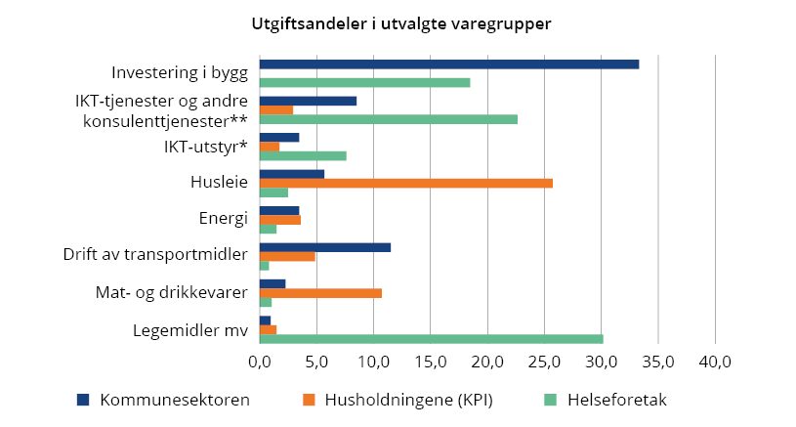
Utgiftsandeler for utvalgte varegrupper i KPI og kjøp av varer og tjenester for kommunesektoren og helseforetakene. 2024. Prosent.
* For kommunesektoren inngår også inventar mv. i tillegg til IKT-utstyr.
** For kommunesektoren og helseforetakene inngår typiske B2B-konsulenttjenester og innleie av arbeidskraft. For husholdninger inngår typiske IKT-tjenester for husholdninger slik som strømmetjenester.
Kilder: Statistisk sentralbyrå og Finansdepartementet.
1 Historisk beregnet deflator bruker årslønnsvekst for helseforetakene rapportert av Teknisk beregningsutvalg for inntektsoppgjørene korrigert for ev. mervekst i arbeidsgiveravgiften. Årslønnsveksten var 4,3 prosent i 2025. Årslønnsveksten, og dermed deflatoren, kan påvirkes av sammensetningseffekter. Det er ikke rapportert slike effekter for 2025, men for 2024 ble 0,2 prosentpoeng av lønnsveksten forklart med flere legeårsverk. I anslagene legges Finansdepartementet anslag på årslønnsvekst til grunn.
2 Husholdningene konsumerer i tillegg en god del andre varer og tjenester som ikke er så viktig for offentlig virksomhet, blant annet fritid, sport og kultur, serveringstjenester, husholdningsartikler mv. og produkter til personlig pleie.
3 Prisvekstene er her beregnet som endring i gjennomsnittlig prisindeks for perioden januar-mai 2026 fra samme periode i 2025.

Realveksten i driftsbevilgningene
Utvalget har oppdatert anslagene for realveksten i driftsbevilgningene for 2016 til 2026. Anslaget for 2026 baserer seg på bevilgningsendringer ifm. revidert nasjonalbudsjett for 2026, jf. Prop. 96 S (2025–2026). Utvalgets beskrivelse av realvekst baserer seg på Finansdepartementets beregning av faktisk deflator for spesialisthelsetjenesten for 2016 til 2025 og anslag for 2026.
Utvalget beskriver realveksten i driftsbevilgningene ved endringer i nivå, jf. boks 3.3. Realveksten i driftsbevilgningene er illustrert i figur 3.1 (oransje heltrukken linje). Årlige realvekstanslag fremgår av tabell 3.2. Realveksten slik den beskrives her, er et uttrykk for endring i det økonomiske handlingsrommet for sammenlignbare ansvarsforhold mellom år, korrigert for årlige pensjonskostnader og nullstillingen av opparbeidet driftskreditt i 2026 samlet, oppgaveendringer med videre og engangsbevilgninger. Realveksten skal blant annet dekke økt ressursbehov knyttet til endring i størrelsen på og sammensetningen av befolkningen, heretter omtalt som merkostnader av demografiske endringer.
              - Beregning av realveksten i driftsbevilgningene
Utviklingen i driftsbevilgningene til de regionale helseforetakene, vist i tabell 3.1, korrigeres for flere forhold for å få fram den reelle endringen i det økonomiske handlingsrommet for sammenlignbare ansvarsforhold mellom år, heretter omtalt som realveksten. I beskrivelsen av realveksten i tiårsperioden korrigeres følgende:
- Pris- og lønnsvekst (deflator).
- Pensjonskostnader. Endringer i pensjonskostnader håndteres særskilt og påvirker ikke handlingsrommet samlet sett.
- Oppgaveendringer og andre endringer som ikke gir økt handlingsrom til de regionale helseforetakene. Økte bevilgninger som følge av nye oppgaver til de regionale helseforetakene gir ikke økt handlingsrom. Det gjelder for eksempel overføring av finansieringsansvar for legemidler fra folketrygden og virksomhetsoverføring av enheter. Det er også andre endringer i de årlige bevilgningene som ikke påvirker handlingsrommet, eksempelvis endringer i anslag på kompensasjon for økt merverdiavgift, økte egenandeler og gebyr for ikke å ha møtt opp til time på sykehuset.
- Engangsbevilgninger. Engangsbevilgninger er midlertidige, gitt til spesielle forbigående forhold, og vil kun påvirke inntektsnivået i det enkelte år.
Det vises til beskrivelse av beregning av realvekst i vedlegg 3 i utvalgets desember 2024-rapport.
Realveksten i driftsbevilgningene er illustrert og omtalt i kapittel 3.3.
Figur 3.1 viser også nivåtallene for driftsbevilgningene eksklusiv pensjonskostnader og uten korreksjon for oppgaveendringer med videre (blå heltrukken linje). Dette tilsvarer driftsbevilgningene fratrukket pensjonskostnader i tabell 3.1, men i faste 2026-kroner. Forskjellen mellom den oransje og den blå heltrukne linje er oppgaveendringer med videre.
Engangsbevilgninger er nærmere omtalt i kapittel 3.4.
Figur 3.1 viser at driftsbevilgningene (eksklusiv pensjonskostnader og korrigert for oppgaveendringer med videre) i faste 2026-priser har økt hvert år i perioden. Veksten i bevilgningene varierer mellom år. Tallgrunnlaget for figuren ligger på utvalgets nettside.
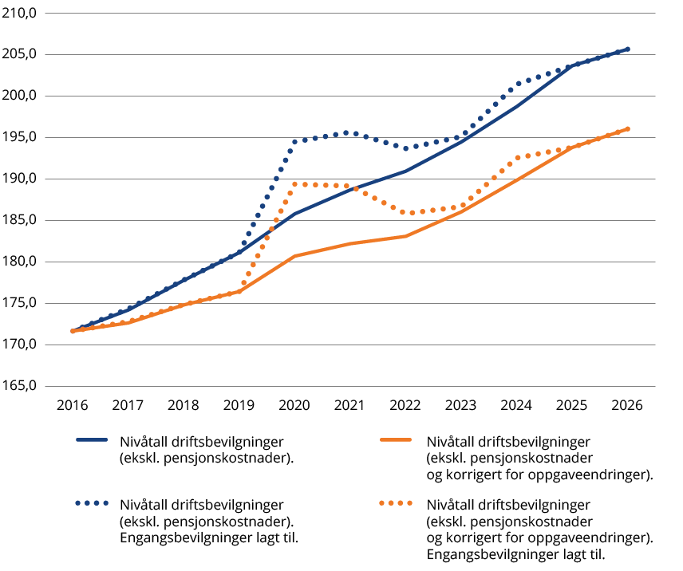
          - Driftsbevilgninger eksklusiv pensjonskostnader. Med og uten korreksjon for oppgaveendringer. Engangsbevilgninger lagt til. Mrd. 2026-kroner. 2016 til revidert budsjett 2026.*
* For året 2026 er det lagt til grunn revidert nasjonalbudsjett 2026, jf. Prop. 96 S (2025–2026). Se også fotnote 2.
Kilder: Helse- og omsorgsdepartementet og Teknisk beregningsutvalg for spesialisthelsetjenesten.
            - Nivåtall og årlig realvekst i driftsbevilgningene. Mrd. 2026-kroner. 2016 til revidert budsjett 2026.*
 | 2016 | 2017 | 2018 | 2019 | 2020 | 2021 | 2022 | 2023 | 2024 | 2025 | 2026
Nivåtall (oransje heltrukken linje) | 171,7 | 172,7 | 174,8 | 176,4 | 180,7 | 182,2 | 183,1 | 186,1 | 189,9 | 193,8 | 196,1
Årlig vekst i mrd. kroner |  | 1,0 | 2,1 | 1,6 | 4,3 | 1,5 | 0,9 | 3,0 | 3,8 | 3,9 | 2,3
* For året 2026 er det lagt til grunn revidert nasjonalbudsjett 2026, jf. Prop. 96 S (2025–2026). Se også fotnote 2.
Kilder: Helse- og omsorgsdepartementet og Teknisk beregningsutvalg for spesialisthelsetjenesten.
Utvalgets anslag på realvekst i driftsbevilgningene for 2025
Helse- og omsorgsdepartementet anslo i Prop. 1 S (2024–2025) realveksten i driftsbevilgningene for 2025 til om lag 3,4 mrd. 2025-kroner sammenlignet med anslag på regnskap 2024. Dette tilsvarer om lag 3,5 mrd. 2026-kroner. I tabell 3.3 er endringen i dette anslaget vist for ulike tidspunkt. Utvalgets anslag per desember 2025 var en realvekst på 4,0 mrd. 2026-kroner sammenlignet med statsregnskap 2024. Økningen fra 3,5 til 4,0 mrd. kroner skyldtes lavere anslag på deflatoren for 2025 og økte refusjoner innen laboratorie- og radiologiske undersøkelser sammenlignet med det som ble lagt til grunn av departementet i Prop. 1 S (2024–2025). Utvalgets anslag på realvekst i bevilgningen er (per juni 2026) en realvekst på 3,9 mrd. 2026-kroner sammenlignet med statsregnskap 2024. Deflatoren for 2025 har økt med 0,1 prosentpoeng sammenlignet med anslaget per Prop. 1 S (2025–2026) og gir lavere realvekst.
            - Realvekst i driftsbevilgningene for 2025. Utvalgets oppdaterte anslag på ulike tidspunkt. Mrd. 2026-kroner.
 | Anslag i Prop. 1 S (2024–2025) | Utvalgets anslag per desember 2025 | Utvalgets anslag per juni 2026
Realvekst for 2025 sammenlignet med 2024 (mrd. 2026-kroner) | 3,5 | 4,0 | 3,9
Sammenligningsgrunnlag | Anslått regnskap 2024 | Statsregnskap 2024 | Statsregnskap 2024
Kilder: Helse- og omsorgsdepartementet og Teknisk beregningsutvalg for spesialisthelsetjenesten.
Utvalgets anslag på realvekst i driftsbevilgningene for 2026
I Helse- og omsorgsdepartementets Prop. 1 S (2025–2026) ble det foreslått å styrke de regionale helseforetakene med om lag 3,1 mrd. kroner for 2026 sammenlignet med saldert budsjett 2025. Beløpet hensyntar pålegg om effektiviseringstiltak i størrelsesorden om lag 0,3 mrd. kroner.
Helse- og omsorgsdepartementet har ikke publisert anslag på realvekst for 2026 i Prop. 1 S (2025–2026). Utvalget anslo realveksten for 2026 i sin desember 2025-rapport ved å sammenlikne bevilgningsforslaget i Prop. 1 S (2025–2026) med anslått regnskap 2025. Utvalget anslo den gang en realvekst på om lag 2,7 mrd. kroner for 2026. Etter at utvalget hadde publisert sin desember 2025-rapport, vedtok Stortinget å øke bevilgningene for 2026 med 0,5 mrd. kroner hensyntatt effektiviseringskrav på konsulentbruk i regionale helseforetak og helseforetak. Utvalget anslår nå (per juni 2026) en realvekst på 2,3 mrd. kroner sammenlignet med statsregnskap 2025. Til tross for Stortingets økning i bevilgningen, er det en reduksjon i realveksten. Reduksjonen skyldes i hovedsak økt anslag på lønns – og prisvekst som innebærer at deflatoren øker fra 3,2 til 3,6 prosent. I revidert budsjett 2026 reduseres refusjonstakstene for laboratorieanalyser med 7 prosent fra 1. juli 2026. Dette vil også redusere realveksten. I tabell 3.4 er endringen i dette anslaget vist for ulike tidspunkt.
            - Realvekst i driftsbevilgningene for 2026. Utvalgets oppdaterte anslag på ulike tidspunkt. Mrd. 2026-kroner.
 | Utvalgets anslag per desember 2025 | Utvalgets anslag basert på saldert budsjett 2026 | Utvalgets anslag per juni 2026
Realvekst for 2026 sammenlignet med 2025 (mrd. 2026-kroner) | 2,7 | 3,2 | 2,3
Sammenligningsgrunnlag | Anslått regnskap 2025 | Anslått regnskap 2025 | Statsregnskap 2025
Kilder: Helse- og omsorgsdepartementet og Teknisk beregningsutvalg for spesialisthelsetjenesten.

Engangsbevilgninger
I figur 3.1 vises også utviklingen i driftsbevilgningene inkludert engangsbevilgninger i de årene disse er bevilget. Engangsbevilgningene var særlig store under pandemien i årene 2020 til 2022. Utvalget inkluderer ikke budsjettfullmakten til Helsedirektoratet på 4,95 mrd. kroner og som ble bevilget på kap. 732 for ekstraordinære kostnader under pandemien i 2020. Det er ikke gitt større engangsbevilgninger i 2025 og hittil i 2026. Se boks 3.4 for oversikt over engangsbevilgninger.
              - Engangsbevilgninger
I beregningen av realvekst skiller utvalget mellom de ordinære driftsbevilgningene til de regionale helseforetakene og engangsbevilgninger. Engangsbevilgninger er midlertidige, gitt til spesielle forbigående forhold, og vil kun påvirke inntektsnivået i det enkelte år. Det er Stortinget som årlig bevilger midler til de regionale helseforetakene, både de ordinære driftsbevilgningene og engangsbevilgningene.
Dette kommer fram i figur 3.1. Engangsbevilgninger kan ha ulik karakter og bli gitt på ulike tidspunkt i løpet av budsjettåret. De kan være knyttet til konkrete kostnader eller gis som generelle tilleggsbevilgninger for å styrke helseforetakenes økonomi.
I pandemiårene 2020–2022 ble det gitt store tilleggsbevilgninger til de regionale helseforetakene. De største engangsbevilgningene, målt som over 100 mill. kroner, er omtalt i tabellen.
År | Engangsbevilgninger totalt. Mill. kroner i løpende priser. | Tiltak
2016 | 330 | Midler til vedlikehold i forbindelse med en tiltakspakke for økt sysselsetting og langsiktig omstilling.
2017 | 105 | Om lag 100 mill. kroner av dette til vedlikehold i forbindelse med en tiltakspakke for økt sysselsetting og langsiktig omstilling.
2018 | 30 | Ikke større engangsbevilgninger i 2018.
2019 |  | Ikke større engangsbevilgninger i 2019.
2020 | 6 723 | I all hovedsak midler knyttet til ekstraordinære kostnader ifm. ­pandemien. I tillegg fikk Helsedirektoratet en budsjettfullmakt på 4 950 mill. kroner til blant annet innkjøp av smittevernutstyr og lege­midler for kommunehelsetjenesten og spesialisthelsetjenesten. ­Fullmakten ble gitt på kap. 732 Regionale helseforetak, post 70.
2021 | 5 583 | I all hovedsak midler knyttet til ekstraordinære kostnader ifm. ­pandemien. 1 400 mill. kroner av dette var midler til innkjøp av smittevern­utstyr i spesialisthelsetjenesten.
2022 | 2 304 | I all hovedsak midler knyttet til ekstraordinære kostnader ifm. ­pandemien.
2023 | 571 | 344 mill. kroner til landingsplasser for redningshelikoptre og 200 mill. kroner til vedlikehold i Helse Nord.
2024 | 2 500 | I revidert budsjett 2024 ble det bevilget 400 mill. kroner som et engangstiltak for å redusere ventetider.  I nysalderingen 2024 ble det bevilget 1 600 mill. kroner for å styrke økonomien begrunnet i høyere kostnadsvekst og for å kunne sette helseforetakene i stand til blant annet å videreføre nødvendige investe­ringsplaner. Videre ble det bevilget 200 mill. kroner til økt bruker­vennlighet i Helseplattformen i Helse Midt-Norge, 200 mill. ­kroner til økt kapasitet innen sikkerhetspsykiatri i Helse Nord og 100 mill. kroner i rekrutteringstilskudd til Helse Nord.
2025 |  | Ikke større engangsbevilgninger i 2025.
2026 |  | Ikke større engangsbevilgninger hittil i 2026.

Realveksten i driftsbevilgningene utover merkostnader som følge av demografiske endringer
I figur 3.1 om utviklingen i driftsbevilgninger er det ikke tatt hensyn til økende og aldrende befolkning, det vil si merkostnader som følge av demografiske endringer.
Utvalget har bedt Helsedirektoratet etterberegne den årlige faktiske demografidrevne aktivitetsendringen. Helsedirektoratets anslag fra årlige Prop. 1 S er erstattet med oppdaterte forbruksrater og befolkningstall for årene 2016 til 2026. For 2026 er det brukt faktisk vekst i demografidrevet behov på 1,33 prosent. Dette er omtalt i kapittel 4, og utvalget bruker disse til å beskrive merkostnadene korrigert for demografiske endringer i figur 3.2. Faktisk demografidrevet behov går noe ned sammenlignet med hva som ble anslått i desember 2025-rapporten. Da var budsjettert anslag på 1,38 prosent, jf. Prop. 1 S (2025–2026).
Figur 3.2 viser realveksten i driftsbevilgningene (eksklusiv pensjonskostnader) og korrigert for oppgaveendringer med videre for perioden 2016 til 2026 dersom en hensyntar merkostnadene av demografiske endringer. De to oransje linjene er de samme som i figur 3.1, og tilsvarer realvekst i driftsbevilgningene uten å ta hensyn til merkostnader som følge av demografiske endringer. De to grønne linjene i figur 3.2 viser utviklingen i driftsbevilgningene fratrukket merkostnader som følge av demografiske endringer på henholdsvis 92,5 og 100 prosent. Utvalget benytter et anslag på marginalkostnad på 92,5 prosent av gjennomsnittskostnaden for aktivitetsvekst som følge av demografiske endringer, jf. kapittel 6 i utvalgets juni 2025-notat. Utvalget har igangsatt et eksternt oppdrag for å analysere størrelsen på marginalkostnaden med datagrunnlag til og med 2025. Oppdraget er forventet ferdig i tidlig i 2027.
Marginalkostnaden uttrykker merkostnader for spesialisthelsetjenesten samlet ved en liten aktivitetsendring. Den vil variere mellom helseforetak, og avhenge av funksjonsfordeling og struktur. Optimal struktur og driftsøkonomi tilsier at marginalkostnaden er lik gjennomsnittskostnaden, altså 100 prosent. Dette er illustrert i figur 3.2. Utvalget har merket seg at det i statsbudsjettene for 2025 og 2026 er lagt til grunn en marginalkostnad på 100 prosent.
En økning i realveksten i driftsbevilgningene utover merkostnader som følge av demografiske endringer (grønn linje) i figur 3.2 kan gi rom for standardheving, økt aktivitet og/eller økte investeringer. Økt handlingsrom kan også oppnås gjennom bedre produktivitet.
Det vil generelt være noe usikkerhet i utvalgets anslag på realvekst i driftsbevilgninger ut over det som ligger i beregning av deflatoren. For det første vil det være usikkerhet knyttet til anslagene over endringer i demografidrevet behov. For det andre er utvalgets forutsetning om en marginalkostnad på 92,5 prosent et anslag, basert på en analyse hvor det vil være en viss grad av usikkerhet. Utvalgets samlede anslag må likevel betraktes som beste tilgjengelige anslag.
Tabell 3.5 viser den årlige realveksten i driftsbevilgningene etter at årlige merkostnader til demografisk behov på 92,5 prosent er trukket fra. Utvalget har valgt å presentere utviklingen ti år tilbake i tid. Med forutsetningen om en marginalkostnad på 92,5 prosent, er det små endringer i nivået på driftsbevilgningene fratrukket merkostnader av demografiske endringer i perioden 2016 til 2026 som utvalget vurderer.
Tabell 3.6 viser utvalgets anslag på ulike tidspunkt for realveksten fratrukket merkostnader demografisk behov på 92,5 prosent for året 2026. Gitt forutsetningene som er lagt til grunn, anslår utvalget at realveksten i driftsbevilgningene fratrukket merkostnader av demografiske endringer er minus 0,3 mrd. kroner for året 2026. Dette anslaget for 2026 endres blant annet ved ny oppdatert informasjon på pris- og lønnsvekst og eventuelle nye bevilgningsendringer i 2026.
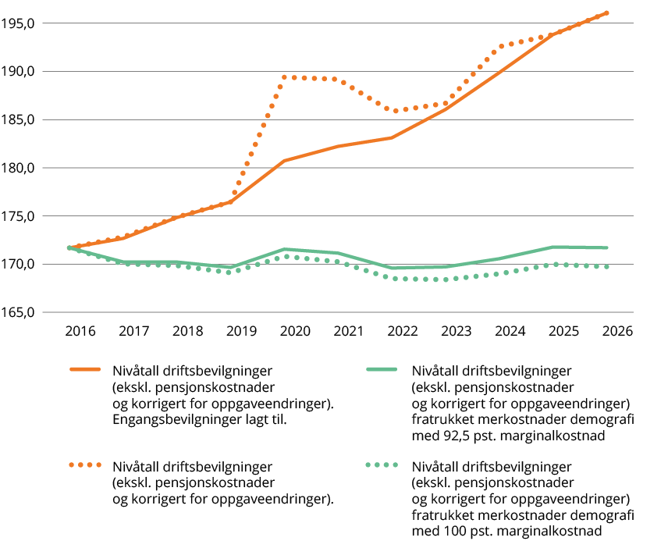
          - Driftsbevilgninger eksklusiv pensjonskostnader og korrigert for oppgaveendringer, og fratrukket merkostnader av demografiske endringer med forutsetning om hhv. 92,5 og 100 prosent marginalkostnad. Engangsbevilgninger lagt til. Mrd. 2026-kroner. 2016 til revidert budsjett 2026.*
* For året 2026 er det lagt til grunn revidert nasjonalbudsjett 2026, jf. Prop. 96 S (2025–2026). Se også fotnote 2.
Kilder: Helse- og omsorgsdepartementet og Teknisk beregningsutvalg for spesialisthelsetjenesten.
            - Nivåtall og årlig realvekst i driftsbevilgningene fratrukket demografisk behov på 92,5 prosent. Mrd. 2026-kroner. 2016 til revidert budsjett 2026.*
 | 2016 | 2017 | 2018 | 2019 | 2020 | 2021 | 2022 | 2023 | 2024 | 2025 | 2026
Nivåtall (grønn heltrukken linje) | 171,7 | 170,2 | 170,2 | 169,7 | 171,6 | 171,1 | 169,6 | 169,7 | 170,6 | 171,8 | 171,5
Årlig vekst i mrd. kroner |  | -1,5 | 0,0 | -0,5 | 1,9 | -0,5 | -1,5 | 0,1 | 0,9 | 1,2 | -0,3
* For året 2026 er det lagt til grunn revidert nasjonalbudsjett 2026, jf. Prop. 96 S (2025–2026). Se også fotnote 2.
Kilder: Helse- og omsorgsdepartementet og Teknisk beregningsutvalg for spesialisthelsetjenesten.
Utvalget har kommentert endringene realveksten i driftsbevilgningene på ulike tidspunkt i kapittel 3.3. Her kommenteres endringene i driftsbevilgningene fratrukket merkostnader til demografisk behov. Utvalget anslo i sin desember 2025-rapport at nivået på driftsbevilgningene fratrukket merkostnader av demografiske endringer i 2026 var på 0,1 mrd. kroner. Det var da lagt til grunn et budsjettert demografisk behov på 1,38 prosent tilsvarende 2,6 mrd. kroner. Etter at utvalget hadde publisert sin desember 2025-rapport, vedtok Stortinget å øke bevilgningene for 2026 med 0,5 mrd. kroner. Utvalget anslår nå (per juni 2026) en realvekst etter faktisk demografisk behov på minus 0,3 mrd. kroner. Helsedirektoratet har, som beskrevet i kapittel 4.1, oppdatert demografisk behov for 2026 til 1,33 prosent og som tilsvarer merkostnader på om lag 2,5 mrd. kroner. Hovedforklaringen på reduksjonen fra 0,6 mrd. kroner til minus 0,3 mrd. kroner er økningen i anslaget på pris- og lønnsvekst i 2026. Endringen i budsjettert vekst i demografidrevet behov fra 1,38 prosent til faktisk vekst på 1,33 prosent gir mindre utslag.
            - Realvekst i driftsbevilgningene fratrukket demografisk behov på 92,5 prosent for 2026. Utvalgets oppdaterte anslag på ulike tidspunkt. Mrd. 2026-kroner.
 | Utvalgets anslag per desember 2025 | Utvalgets anslag basert på saldert budsjett 2026 | Utvalgets anslag per juni 2026
Realvekst for 2026 sammenlignet med 2025 (mrd. 2026-kroner) | 0,1 | 0,6 | -0,3
Sammenligningsgrunnlag | Anslått regnskap 2025 | Anslått regnskap 2025 | Statsregnskap 2025
Kilder: Helse- og omsorgsdepartementet og Teknisk beregningsutvalg for spesialisthelsetjenesten.

Befolkningsutvikling og merkostnader i spesialisthelsetjenesten
Befolkningsvekst, endringer i alderssammensetning og sykdomsbilde påvirker behovet for spesialisthelsetjenester. For somatiske spesialisthelsetjenester øker forbruket normalt med alder, og den forventede befolkningsutviklingen med økning i andelen eldre vil gi økt behov for somatiske spesialisthelsetjenester.
Innenfor psykisk helsevern og tverrfaglig spesialisert rusbehandling (TSB) er forbruket av tjenestene høyere i de yngre aldersgruppene. Den demografiske utviklingen med økt andel eldre vil derfor ikke ha like sterk påvirkning på behovet for spesialisthelsetjenester innenfor disse to tjenesteområdene. Samtidig vil behovet for tjenester innen de enkelte aldersgruppene kunne endres over tid. «Friskere aldring» vil kunne redusere behovet for helsetjenester for eldre. Endring i sykdomsforekomst, blant annet som følge av at flere lever lenger med alvorlig sykdom, vil kunne gi økt behov i yngre aldersgrupper. Utvalget vil i senere rapporter komme tilbake til hvordan denne type problemstillinger kan håndteres ved framskriving av behov.
Merkostnader som følge av den demografiske utviklingen forteller hva det vil koste å opprettholde eksisterende tjenestetilbud når det tas hensyn til effekten av befolkningsutviklingen.
Utvalget har i kapittel 3 vurdert utviklingen i de regionale helseforetakenes driftsbevilgninger (det vil si inntektene) og vist merkostnadene til demografi.
Utvalget presenterte i sin desember 2025-rapport beregninger for henholdsvis budsjettert og etterberegnet faktisk demografidrevet behov fra 2015 til 2025, og budsjettert behov for 2026 på 1,38 prosent, jf. Prop. 1 S (2025–2026). Helsedirektoratet har nå etterberegnet det faktiske demografibehovet for 2026 til 1,33 prosent. Tabell 4.1 viser Helsedirektoratets budsjetterte anslag for og faktisk vekst i demografidrevet behov fra 2017 til 2026. De samme tallene er illustrert i figur 4.1. Det er særlig i årene 2022 til 2024 at etterberegnet demografibehov avviker fra det budsjetterte. Dette skyldes blant annet at tilstrømmingen av flyktninger fra Ukraina ble høyere enn anslått.
            - Budsjettert og faktisk vekst i demografidrevet behov. Prosent. 2017 til 2026.
 | 2017 | 2018 | 2019 | 2020 | 2021 | 2022 | 2023 | 2024 | 2025 | 2026
Budsjettert vekst, jf. årlige Prop. 1 S | 1,47 | 1,54 | 1,30 | 1,28 | 1,28 | 1,16 | 1,27 | 1,51 | 1,54 | 1,38
Etterberegnet, faktisk vekst | 1,52 | 1,38 | 1,35 | 1,46 | 1,12 | 1,44 | 1,73 | 1,75 | 1,51 | 1,33
Kilde: Helsedirektoratet.
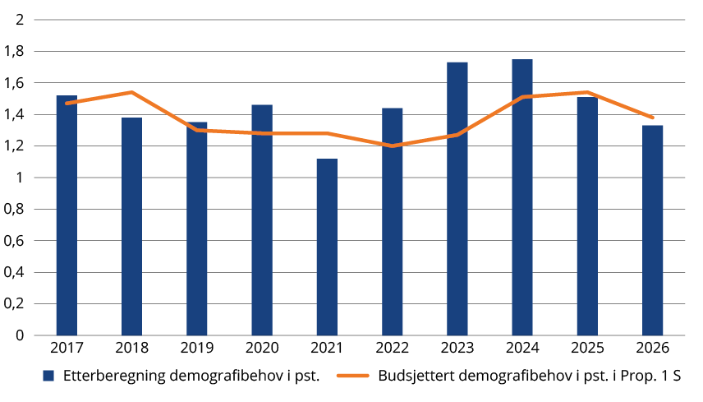
          - Budsjettert og faktisk vekst i demografidrevet behov. Prosent. 2017 til 2026.
Kilde: Helsedirektoratet.
Tabell 4.2 viser akkumulert faktisk demografidrevet behovsvekst for somatikk, psykisk helsevern og TSB og spesialisthelsetjenesten samlet.
            - Akkumulert faktisk demografidrevet behovsvekst. 2017 til 2026. 2017=100.
 | 2017 | 2018 | 2019 | 2020 | 2021 | 2022 | 2023 | 2024 | 2025 | 2026
Somatikk | 100,0 | 101,6 | 103,2 | 105,0 | 106,4 | 108,2 | 110,2 | 112,4 | 114,3 | 116,1
Psykisk helsevern og TSB | 100,0 | 100,6 | 101,2 | 101,8 | 102,1 | 102,6 | 103,8 | 104,9 | 105,8 | 106,2
Spesialisthelsetjenesten samlet | 100,0 | 101,4 | 102,7 | 104,2 | 105,4 | 106,9 | 108,8 | 110,7 | 112,4 | 113,8
Kilde: Helsedirektoratet.
For 2026
I sitt juni 2025-notat oppdaterte utvalget anslaget på demografidrevet behov for 2026 til å være 1,38 prosent tilsvarende en anslått merkostnad på om lag 2,5 mrd. 2025-kroner. I 2026-kroner anslås merkostnaden til om lag 2,6 mrd. kroner. Det er brukt en forutsetning om 92,5 prosent marginalkostnad.
Etterberegnet faktisk demografidrevet behov for 2026 basert på forbruksrater for 2025 og faktisk befolkningstall per 1. januar 2026, er 1,33 prosent for spesialisthelsetjenesten samlet. Et demografidrevet behov på 1,33 prosent tilsvarer en merkostnad på 2,5 mrd. 2026-kroner gitt 92,5 prosent marginalkostnad. Det er 0,1 mrd. kroner lavere enn budsjettert anslag per desember 2025-rapporten.
For 2027
Helsedirektoratet har beregnet et anslag på behovet for 2027. Helsedirektoratet anslår aktivitetsvekst grunnet demografi til 1,18 prosent fra 2026 til 2027. Dette er basert på SSBs befolkningsframskriving fra juni 2026 og forbruksrater fra 2025.
Helsedirektoratet viser til at SSBs hovedalternativ for befolkningsframskriving (MMMM) gir en befolkningsvekst på 0,54 prosent fra 2026 til 2027. Beregnet demografidrevet behov for 2027 varierer mellom tjenesteområdene somatikk, psykisk helsevern og TSB.
Innenfor et samlet demografidrevet behov på 1,18 prosent forventes behovet å øke med 1,41 prosent for somatikk, 0,50 prosent for det psykiske helsevernet for voksne og 0,39 prosent for TSB. For psykisk helsevern for barn og unge forventes en nedgang i behovet på 0,48 prosent fra 2026 til 2027. Reduksjonen skyldes forventet nedgang i folketallet for aldersgruppen under 19 år på 0,49 prosent.
Sterkere demografidrevet behov i somatisk spesialisthelsetjeneste henger sammen med at bruken av spesialisthelsetjenester øker med økende alder, og at befolkningen forventes å øke mest for de eldste aldersgruppene. Innenfor psykisk helsevern og TSB er behandlingsraten høyere for de yngre aldersgruppene enn for eldre.
Utvalget beregner at et budsjettert demografianslag på 1,18 prosent tilsvarer en anslått merkostnad på om lag 2,2 mrd. 2026-kroner i 2027. Det er brukt en forutsetning om 92,5 prosent marginalkostnad.
I Helsedirektoratets anslag på 1,18 prosent økning i det demografidrevne behovet for 2027 er SSBs hovedalternativ for befolkningsframskriving for 2027 lagt til grunn. Nettoinnvandringen til Norge utgjorde omtrent 22 000 i 2025, og SSB forventer at nettoinnvandringen vil synke til omtrent 17 000 i 2050. Det er ikke lagt til grunn andre forutsetninger om nettoinnvandring i anslaget på 1,18 prosent, enn det som inngår i SSBs befolkningsframskriving.
Helsedirektoratets metode for demografisk betinget behovsframskriving er beskrevet i vedlegg 4.
Foreløpige anslag for 2028 og 2029
Helsedirektoratets foreløpige anslag tilsier at demografidrevet behov vil avta noe etter 2027. Dette følger av SSBs befolkningsframskrivinger (MMMM), som anslår at befolkningsveksten vil være svakt avtakende i årene etter 2027.
Andelen eldre vil fortsette å øke i årene framover, slik at forventet demografidrevet behov i somatikk også i årene framover vil være vesentlig høyere enn for psykisk helsevern. For 2028 og 2029 tilsier Helsedirektoratets beregninger en stabil vekst i behovet for somatiske tjenester og en reduksjon i behovet for psykisk helsevern for barn og unge. Helsedirektoratets foreløpige anslag for demografisk behov framgår av tabell 4.3.
Helsedirektoratet anslår foreløpig en aktivitetsvekst grunnet demografi til 1,17 prosent fra 2027 til 2028 og 1,15 prosent fra 2028 til 2029. Utvalget beregner at dette foreløpig tilsvarer en anslått merkostnad på om lag 2,2 mrd. 2026-kroner for 2028 og om lag 2,2 mrd. 2026-kroner for 2029. Det er brukt en forutsetning om 92,5 prosent marginalkostnad.
            - Forventet årlig demografidrevet behov for 2028 og 2029. Prosent.
År | Spesialisthelsetjenesten samlet | Somatikk | Psykisk helsevern for voksne | Psykisk helsevern for barn og unge | TSB
2028 | 1,17 | 1,41 | 0,48 | -0,63 | 0,40
2029 | 1,15 | 1,41 | 0,47 | -0,98 | 0,35
Kilde: Helsedirektoratet.

Arbeidskraft
Spesialisthelsetjenesten er en personellintensiv tjeneste, og arbeidskraft utgjør en betydelig del av de samlede innsatsfaktorene. Utvalget mener derfor at det er naturlig å se på utvikling av bemanningsnivå og -sammensetning. I beskrivelsen av dette brukes SSB som kilde.
I statistikken til SSB er årsverk definert som avtalte årsverk. Ett avtalt årsverk beregnes som én heltidsstilling. Følgelig vil eksempelvis to deltidsstillinger på 50 prosent utgjøre ett årsverk. Avtalte årsverk fanger ikke opp fravær, eller arbeid utover det som er avtalt. Årsverk fra arbeidskraft som er innleid fra bemanningsbyråer, er heller ikke inkludert i tabellene.
I tillegg til årsverkene i regionale helseforetak og helseforetak inkluderer statistikken årsverk ved private institusjoner som har avtale med et regionalt helseforetak, private ideelle sykehus som har driftsavtale og avtalespesialister.

Bemanningsnivået
Utviklingen i bemanningsnivået i spesialisthelsetjenesten vises i figur 5.1.
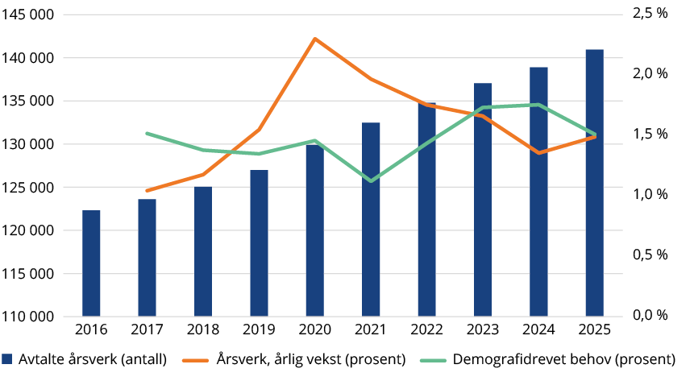
          - Bemanningsutvikling i spesialisthelsetjenesten sammenholdt med faktisk årlig demografidrevet behov. 2016 til 2025.
Kilde: SSB, A-ordningen (årsverk) og Helsedirektoratet (demografidrevet behov).
De siste ti årene har antall årsverk i spesialisthelsetjenesten økt fra om lag 122 000 avtalte årsverk i 2016 til om lag 141 000 avtalte årsverk i 2025. Dette tilsvarer en økning på i underkant av 15 prosent. Det var en kraftig vekst i avtalte årsverk i forbindelse med koronapandemien i 2020, denne har avtatt noe i årene etterpå. I 2017 og 2018, samt i 2023 og 2024 var veksten i årsverk lavere enn veksten i demografidrevet behov. I perioden fra 2019 til 2022 var veksten i årsverk høyere. I 2025 er veksten i årsverk om lag på samme nivå som veksten i demografidrevet behov.
            - Utvikling i antall avtalte årsverk sammenholdt med demografidrevet behov. 2016 til 2025.
 | 2016 | 2017 | 2018 | 2019 | 2020 | 2021 | 2022 | 2023 | 2024 | 2025
Avtalte årsverk (antall) | 122 330 | 123 606 | 125 060 | 126 997 | 129 920 | 132 476 | 134 800 | 137 039 | 138 895 | 140 963
Årlig vekst (prosent) |  | 1,04 % | 1,18 % | 1,55 % | 2,30 % | 1,97 % | 1,75 % | 1,66 % | 1,35 % | 1,49 %
Demografidrevet behov (prosent) |  | 1,52 % | 1,38 % | 1,35 % | 1,46 % | 1,12 % | 1,44 % | 1,73 % | 1,75 % | 1,51 %
Kilde: SSB, A-ordningen (årsverk) og Helsedirektoratet (demografidrevet behov).
Det årlige budsjetterte demografidrevne behovet beregnes ut fra befolkningsutvikling og befolkningssammensetning. I perioden 2016 til 2025 økte landets befolkning med om lag 380 000 innbyggere, tilsvarende i overkant av 7 prosent. I samme periode økte antall personer over 67 år med om lag 193 000 personer, mens det ble om lag 18 000 færre personer i aldersgruppen 0–19 år. Antall personer i yrkesaktiv alder, mellom 20 og 66 år, økte med om lag 205 000 personer, i overkant av 6 prosent. Det vil si at veksten i antall årsverk i spesialisthelsetjenesten har vært over det dobbelte av veksten av antall personer i yrkesaktiv alder.
Totalt var det 2,6 millioner avtalte årsverk i Norge i 2025, og om lag 5 prosent av dem var i spesialisthelsetjenesten.

Bemanningssammensetning
Spesialisthelsetjenesten innbefatter et vidt spenn av tjenester og oppgaver. De om lag 141 000 avtalte årsverkene i 2025 omfatter derfor en rekke ulike yrkeskategorier. SSB publiserer statistikk for spesialisthelsetjenesten med avtalte årsverk innenfor 29 yrkeskategorier. Utvalget har valgt å gruppere disse i sju bredere yrkeskategorier. Det framgår av vedlegg 5 hvordan utvalget har valgt å kategorisere yrkesgruppene.
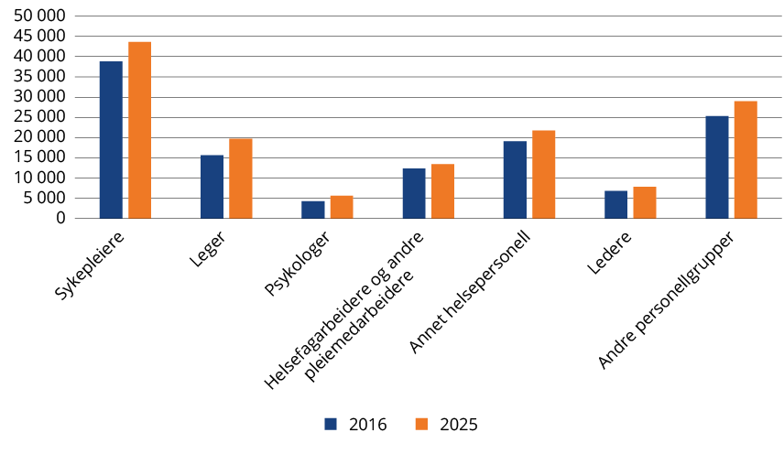
          - Avtalte årsverk etter yrkeskategori. 2016 og 2025.
Kilde: SSB, A-ordningen.
Som vist i figur 5.2 har antall avtalte årsverk vokst i alle yrkeskategoriene fra 2016 til 2025. Veksten er ulikt fordelt mellom yrkeskategoriene, og dermed er sammensetningen av personell endret i perioden.
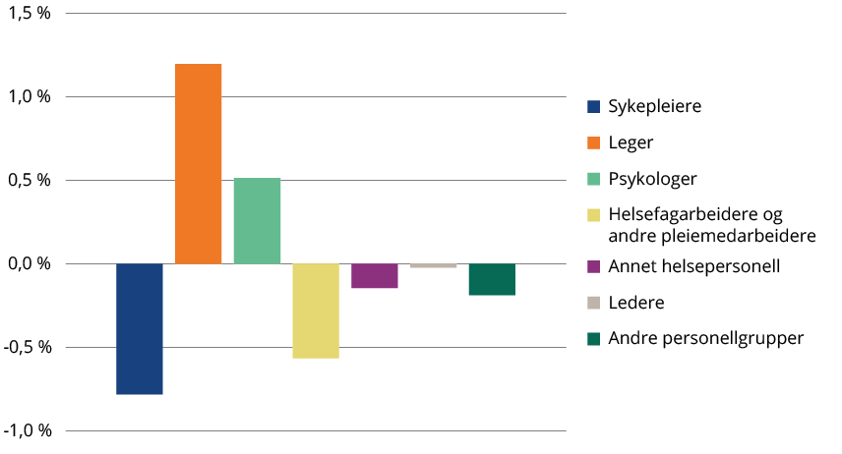
          - Endring i andel av samlet antall årsverk etter yrkeskategorier i prosentpoeng. 2016 og 2025.
Kilde SSB, A-ordningen.
Som vist i figur 5.3 har andelen leger og psykologer økt, mens de andre yrkeskategorienes andeler er redusert, målt i antall avtalte årsverk. Det skyldes at antall lege- og psykolog-årsverk har økt relativt mer enn årsverkene i de andre yrkene.
Det er flest årsverk i yrkeskategorien sykepleiere i spesialisthelsetjenesten, både i 2016 og i 2025. Denne gruppen inkluderer både sykepleiere og spesialsykepleiere, herunder også jordmødre. De utgjorde i 2025 31 prosent av alle avtalte årsverk i spesialisthelsetjenesten i 2025, en reduksjon på 0,8 prosentpoeng fra 2016.
Yrkeskategorien leger har vokst med om lag 4 000 avtalte årsverk perioden 2016 til 2025, tilsvarende 26 prosent, mot en samlet vekst i avtalte årsverk i hele spesialisthelsetjenesten på om lag 15 prosent. I 2025 utgjør andelen leger av totalt antall avtalte årsverk 14 prosent, en økning på 1,2 prosentpoeng fra 2016. Yrkeskategorien består både av legespesialister og andre leger.
Antall avtalte årsverk for psykologer har vokst mest de siste ti årene. De utgjør en relativ liten andel av det totale antall avtalte årsverk, men andelen har økt som følge av veksten på over 32 prosent de siste ti årene. I 2025 utgjorde de 4 prosent av totalt antall avtalte årsverk.
Annet helsepersonell består av en rekke ulike yrker. Dette er helsepersonell (ikke leger, psykologer og sykepleiere) som i hovedsak har høyskole eller universitetsutdannelse. Her har andelen ligget stabilt blant alle yrkeskategoriene i tiårsperioden, i overkant av 15 prosent.
Andre personellgrupper er den nest største kategorien i den valgte inndelingen av yrkeskategorier. Dette innebefatter i stor grad støttetjenester og administrativt personell. Her har også andelen ligget stabilt i tiårsperioden med i underkant av 21 prosent.
Andelen avtalte årsverk for helsefagarbeidere og andre pleiemedarbeidere er redusert med 0,6 prosentpoeng fra 2015, da andelen utgjorde over 10 prosent. Figur 5.4 viser imidlertid at veksten av helsefagarbeidere har tiltatt de siste seks årene etter en reduksjon i årene før.
Yrkeskategorien ledere utgjør i underkant av 6 prosent av de totale avtalte årsverkene i spesialisthelsetjenesten og har vært stabil i tiårsperioden.
Den samlede veksten i bemanningen i spesialisthelsetjenesten i perioden 2016 til 2025 var 15 prosent. Figur 5.4 viser hvordan veksten har vært innenfor de ulike yrkeskategoriene.
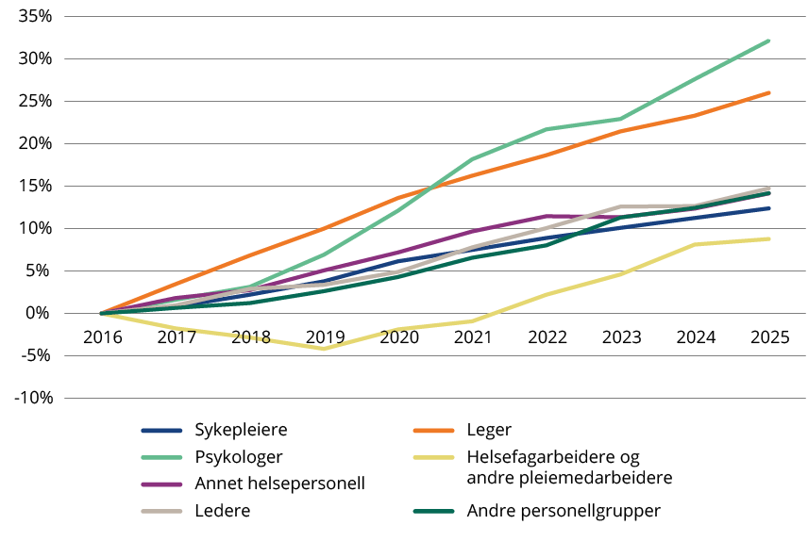
          - Akkumulert vekst i avtalte årsverk etter yrkeskategorier. 2016 til 2025.
Kilde: SSB, A-ordningen.
I tiårsperioden har antall avtalte årsverk for psykologer økt med 32 prosent, legeårsverk økt med 26 prosent, annet helsepersonell med 14 prosent, andre personellgrupper 14 prosent, ledere 15 prosent, sykepleiere 12 prosent og helsefagarbeidere inkludert andre pleiemedarbeidere har økt med 9 prosent.
Figur 5.5 viser at utviklingen fortsetter i samme retning fra 2024 til 2025, som i hele tiårsperioden. Det siste året var det også psykologårsverkene som økte mest, mens det var lavest vekst blant helsefagarbeidere og andre pleiemedarbeidere.
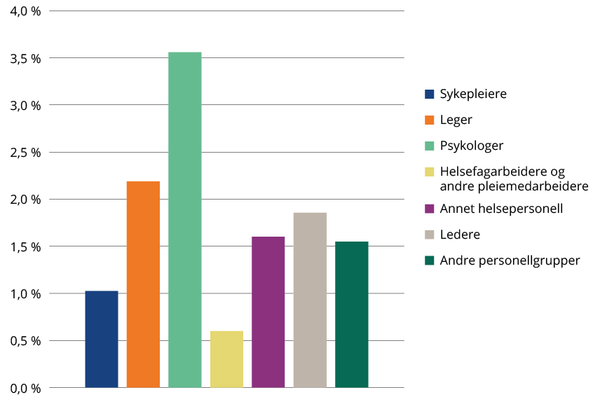
          - Prosentvis endring i antall årsverk per yrkesgruppe. 2024 til 2025.
Kilde: SSB, A-ordningen.

Bemanningen per tjenesteområde
Figur 5.6 viser årsverk fordelt etter tjenesteområdene somatikk, psykisk helsevern og tverrfaglig spesialisert rusbehandling (TSB).
I 2025 var 77 prosent av de avtalte årsverkene i somatikk, om lag 109 000 årsverk. I psykisk helsevern og TSB var det henholdsvis 27 000 og 5 000 årsverk, 19 prosent og 4 prosent av de totale årsverkene. Helseforetakene kan ha ulik organisering av sin virksomhet, og særlig innenfor psykisk helsevern og TSB kan det være at årsverkene ikke registreres i samme tjenesteområde for helseforetak A og helseforetak B.
SSB skiller i sin statistikk ut ambulansetjeneste, rehabilitering ved private institusjoner og administrasjon og service som egne «tjenesteområder». Utvalget har valgt å legge de to første områdene til somatikk. Årsverk til administrasjon og service er fordelt etter andel årsverk i de tre tjenesteområdene.
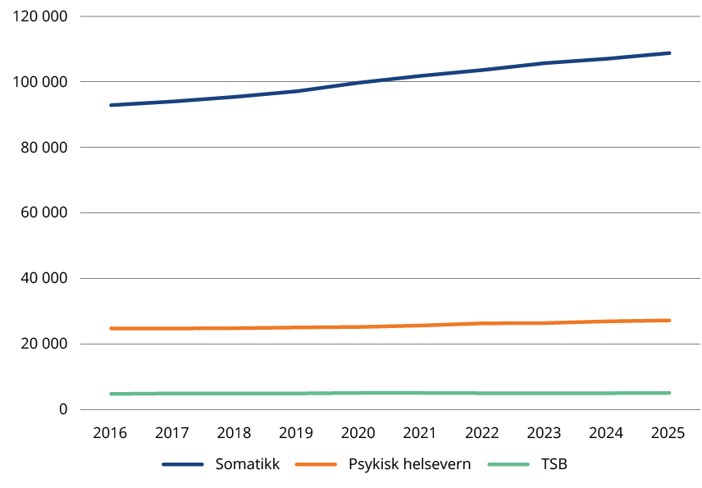
          - Avtalte årsverk fordelt etter tjenesteområde. 2016 til 2025.
Kilde: SSB, A-ordningen.
I perioden 2016 til 2025 var veksten i avtalte årsverk 15 prosent, mens det demografisk betingede behovet i perioden var om lag 14 prosent. Samlet vekst i avtalte årsverk fordeler seg ulikt mellom de tre tjenesteområdene, jf. figur 5.7. Innenfor somatikk var veksten i avtalte årsverk 17 prosent, om lag på nivå med det demografisk betingede behovet. Veksten i avtalte årsverk innenfor psykisk helsevern og TSB var på henholdsvis 10 og 6 prosent, noe høyere enn det demografisk betingede behovet på henholdsvis nesten 7 og 5 prosent.
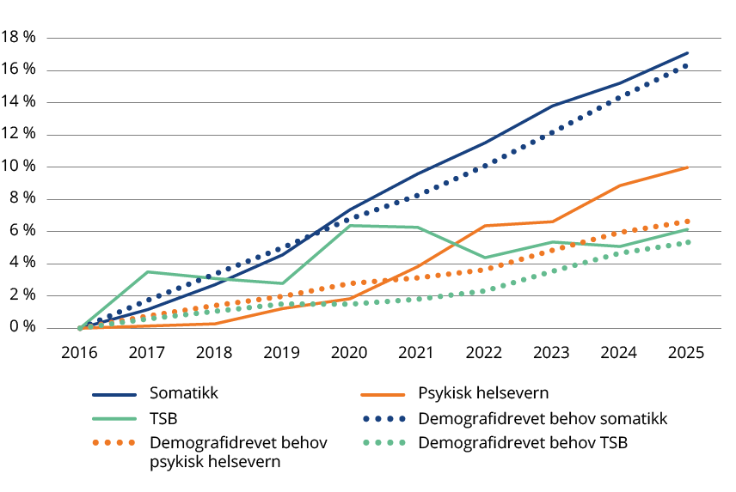
          - Akkumulert vekst i avtalte årsverk og akkumulert demografidrevet behov fordelt mellom tjenesteområdene. 2016 til 2025.
Kilde: SSB (A-ordningen), og Helsedirektoratet.
En stor andel av aktiviteten innenfor TSB skjer hos private med kjøpsavtale med de regionale helseforetakene. Av den grunn vil også en vesentlig andel av årsverkene være hos de private med kjøpsavtale. Disse avtalene er med jevne mellomrom på anbud. Innhold og volum i tjenestene beror på behovsvurderinger de regionale helseforetakene gjør i forkant av anbudsprosessene for anskaffelse av disse tjenestene. Dette kan følgelig påvirke utviklingen av årsverk i tjenesteområdet.
Innen TSB var 33 prosent av alle årsverk hos private med kjøpsavtale. Tilsvarende andel i 2016 var 45 prosent. I somatikk har andelen årsverk hos private med kjøpsavtale gått fra 4 prosent i 2016 til 3 prosent i 2025, mens andelen i psykisk helsevern har gått fra i underkant av 4 prosent i 2016 til nærmere 5 prosent i 2025. Av de samlede årsverkene (6 200 årsverk) hos private med kjøpsavtale i 2025 var 52 prosent i somatikk, 21 prosent i psykisk helsevern og 27 prosent i TSB. Tilsvarende var de samlede årsverkene (7 000 årsverk) i 2016 fordelt med nesten 57 prosent i somatikk, 13 prosent i psykisk helsevern og nesten 31 prosent i TSB.

Bemanningsutvikling per helseregion
I tallgrunnlaget fra SSB for bemanningsutviklingen per helseregion inngår avtalte årsverk ved helseforetakene, avtalespesialister og de private ideelle sykehusene med driftsavtale. I tallgrunnlaget for Helse Midt-Norge inngår Helseplattformen AS, som også understøtter kommunehelsetjenesten. Private med kjøpsavtale med regionale helseforetak og felleseide helseforetak inngår ikke i tallgrunnlaget for årsverk per helseregion. De private med kjøpsavtale hadde i underkant av 6 og 4 prosent av årsverkene i henholdsvis 2016 og 2025. For de felleseide selskapene var tilsvarende andeler 0,2 prosent og 0,6 prosent. Økningen skyldes at flere oppgaver er lagt til felleseide helseforetak framfor hos den enkelte region.
Figur 5.8 og 5.9 viser bemanningsutviklingen per region på samme måte som framstillingen av bemanningsutviklingen nasjonalt, jf. figur 5.1. Demografidrevet behov er basert på befolkningssammensetning innenfor den enkelte region. Regionen må imidlertid dimensjonere virksomhetene basert på det faktisk antall pasienter uavhengig av pasientens bosted. Pasientmobiliteten mellom regionene antas å være stabil over tid, slik at bemanningsveksten i liten grad påvirkes av dette.
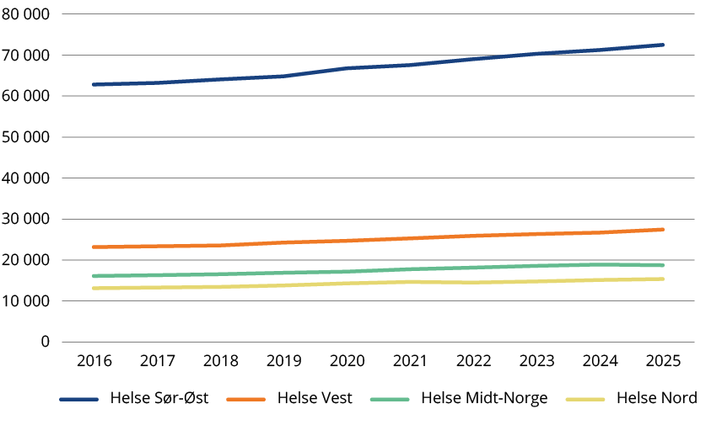
          - Antall avtalte årsverk etter region. 2016 til 2025.
Kilde: SSB, A-ordningen.
Den akkumulerte veksten i bemanning per region viser at Helse Sør-Øst har hatt lavest vekst i perioden 2016 til 2025, mens Helse Vest har hatt høyest vekst i bemanning. I siste år, fra 2024 til 2025, har Helse Vest hatt høyest økning. Helse Midt-Norge har hatt en reduksjon fra 2024 til 2025, men fra et høyt nivå over sitt demografiske behov. Utvalget gjør oppmerksom på at kurvene med startår 2016=0 i figur 5.9 vil være påvirket av regionsvis utvikling i årene før 2016.
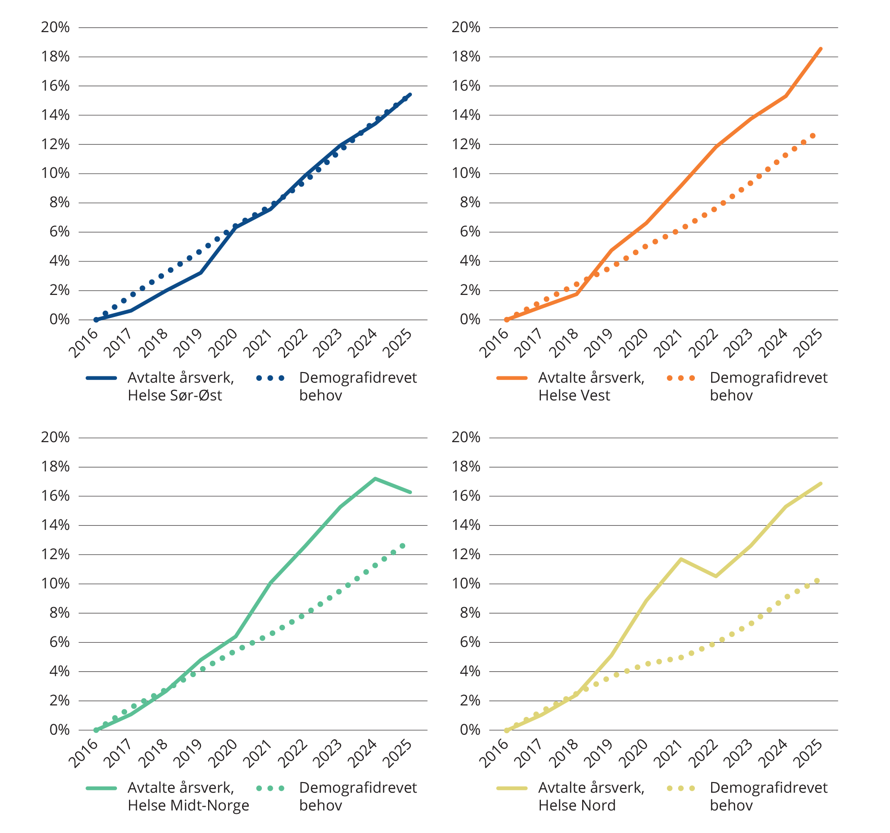
          - Akkumulert vekst i avtalte årsverk og demografidrevet behov per region. 2016 til 2025.
Kilde: SSB (A-ordningen) og Helsedirektoratet.
Helse Sør-Øst hadde om lag 54 prosent av årsverkene i 2025, Helse Vest 20 prosent, Helse Midt-Norge 14 prosent og Helse Nord 12 prosent. Tilsvarende andeler i 2015 var 55 prosent, 20 prosent, 14 prosent og 11 prosent. Prosentandelene må tolkes med en viss varsomhet. De regionale helseforetakene vurderer selv om tjenester skal ytes av egne helseforetak eller gjennom avtaler med andre tjenesteytere. Siden årsverkene fra de private kjøpsavtalene ikke er fordelt på den enkelte region som har inngått avtalene, så kan de faktiske andelene avvike noe fra det som oppgis når de private ikke inkluderes.
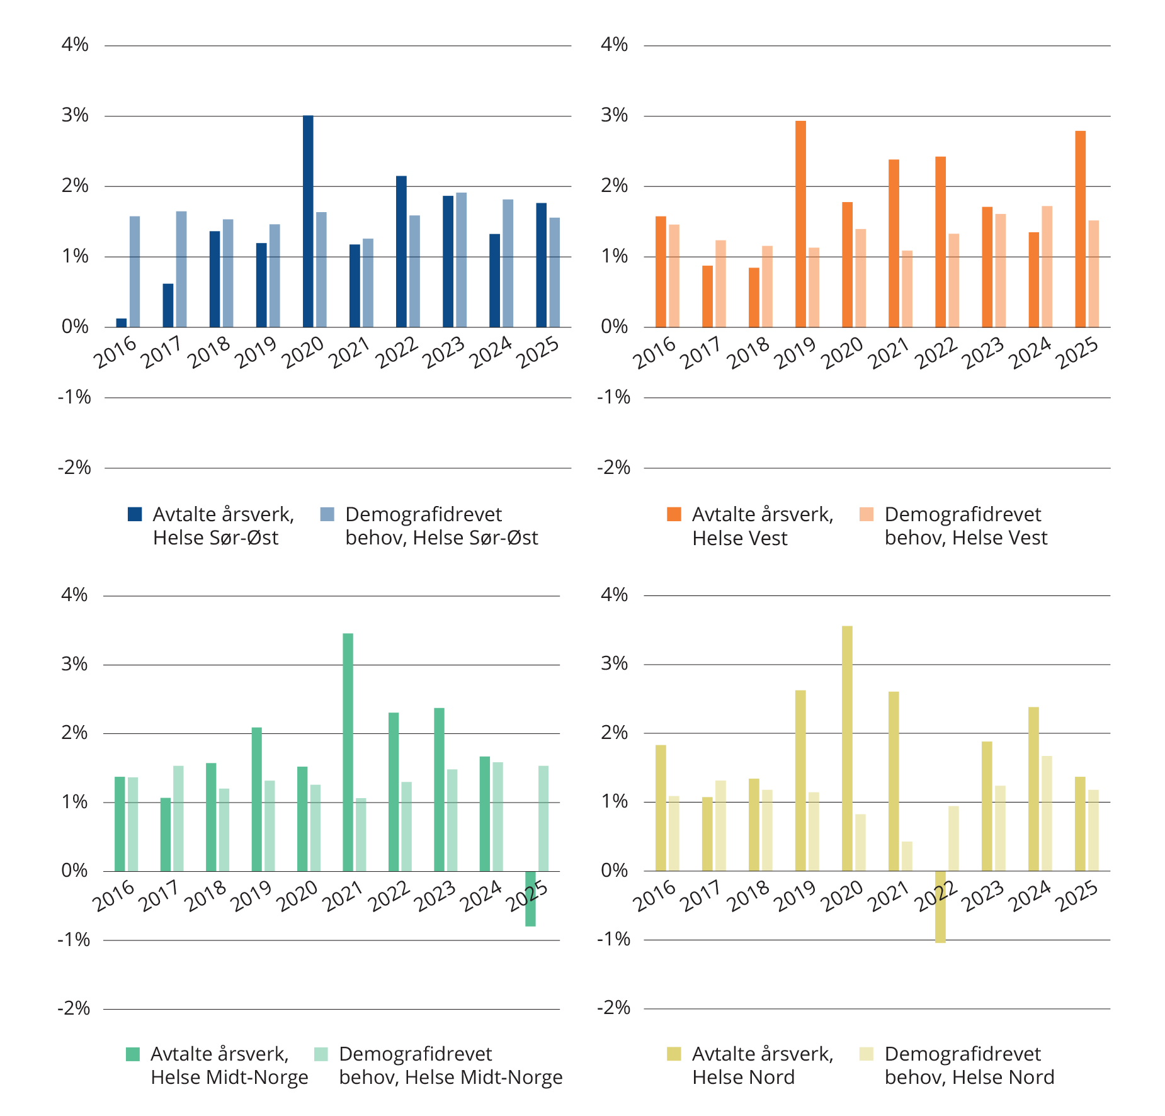
          - Årlig prosentvis endring i antall årsverk og i demografidrevet behov. 2016–2025.
Kilde: SSB (A-ordningen) og Helsedirektoratet.
Som vist i figur 5.10 har antall årsverk økt prosentvis mer enn det demografidrevne behovet i Vest, Midt-Norge og Nord i de fleste årene i perioden. I Helse Sør-Øst økte årsverkene mindre enn det demografidrevne behovet frem til 2020. I 2020 økte årsverkene i Helse Sør-Øst mer enn demografidrevet behov, mens i årene etter har veksten i årsverk og demografidrevet behov vært mer lik.

Den økonomiske situasjonen

Innledning
De regionale helseforetakene skal ivareta sitt sørge for-ansvar innenfor de økonomiske rammene som Stortinget bevilger årlig. De regionale helseforetakene tildeles en samlet bevilgning som skal dekke kostnader til drift og investeringer. Innenfor denne rammen vil både inntektsutviklingen og utviklingen i den løpende driften ha betydning for helseforetakenes evne til å sørge for tilstrekkelig behandlingskapasitet og til å ivareta og fornye bygninger, teknologi og utstyr over tid. Når vi omtaler inntekter i dette kapittelet, er det sum driftsinntekter i årsregnskapene vi omtaler. Sum driftsinntekter i årsregnskapene er om lag 8 prosent høyere enn driftsbevilgningene på statsbudsjettet. Utvalget viser til omtale av driftsbevilgningene i kapittel 3.
              - Regnskapsføring i helseforetakene
Helseforetakene er underlagt regnskapslovens bestemmelser. Kostnadene til bygninger, teknologi og utstyr kostnadsføres over den økonomiske levetiden som avskrivninger i helseforetakenes resultatregnskaper. Dermed blir kostnader til bygninger, teknologi og utstyr synliggjort i regnskapet på lik linje med kostnader til arbeidskraft og medikamenter med videre.
Avskrivningskostnader er en ikke-betalbar kostnad og skal representere fall i bruksverdien for anleggsmidlene. Det følger av sammenstillingsprinsippet og Regnskapsloven § 5-3 andre ledd at anleggsmidler med begrenset økonomisk levetid skal avskrives etter en fornuftig avskrivningsplan. Det betyr at anskaffelseskostnaden for eiendelen fordeles over dennes levetid.
I NOU 2023: 8 Fellesskapets sykehus er det vist til at bruk av regnskapslovens bestemmelser har vært et viktig bidrag for å gi oversikt over, og styring med, helseforetakenes økonomi og bruk av kapital. I NOU 2016: 25 Organisering og styring av spesialisthelsetjenesten er det vist til at lavere vekst i kostnader enn i bevilgninger og bedre økonomistyring har skapt rom for å øke investeringsnivået over tid. Helseforetakene har et helhetlig ansvar for å vurdere drift og kapital i sammenheng innenfor tilgjengelige økonomiske rammer. Det vises til følgende utdrag fra protokoll fra foretaksmøte for de regionale helseforetakene 13. januar 2026:
« – de regionale helseforetakene innretter virksomheten innenfor økonomiske rammer og krav som følger av Stortingets behandling av Prop. 1 S (2025–2026), foretaksmøtet og oppdragsdokumentet for 2026, slik at sørge for-ansvaret oppfylles og det legges til rette for en bærekraftig utvikling over tid.»
Helseforetakene har ikke krav om resultat i balanse hvert enkelt år, men krav om en økonomisk bærekraftig utvikling over tid. Innenfor rammene av dette kravet kan likevel det økonomiske resultatet være negativt enkelte år, for eksempel etter innflytting i nye sykehusbygg med tilhørende økte kapitalkostnader.

Utvikling i årsresultat og EBITDA
Utvalget beskriver i dette kapittelet to indikatorer for å belyse den økonomiske utviklingen i sektoren, årsresultatet og driftsresultatet før renter, skatt og av- nedskrivninger (EBITDA), jf. boks 6.2.
              - EBITDA og behovet for bærekraftige resultater
EBITDA1 er årsresultatet før renter, skatt og av- og nedskrivninger, og er et mål på hvor god den underliggende driften er økonomisk sett, og hva den frigjør av likviditet for å betjene kapitalkostnader og finansiere kommende investeringer.
Helseforetakene må som et minimum ha et resultat som frigjør tilstrekkelig likviditet til å kunne vedlikeholde og gjenanskaffelse bygninger, teknologi og utstyr, og dimensjonere kapasiteten i tråd med sørge for-ansvaret. Med dagens finansieringsmodell vil egenkapitalfinansiering til gjenanskaffelse av anleggsmidler til historisk anskaffelseskostnad kunne finansieres gjennom bruk av likviditet fra avskrivninger ved et årsresultat i balanse. Dersom gjenanskaffelseskostnadene er større enn de historiske kostnadene, må differansen finansieres av et positivt driftsresultat før av- og nedskriving (EBITDA).2
Utviklingen i EBITDA må over tid måtte følge prisutviklingen ved anskaffelse av bygg, teknologi og utstyr. Dersom det er perioder med fallende avskrivningskostnader, må EBITDA opprettholdes gjennom positive årsresultater for å sikre tilstrekkelig egenfinansiering og bæreevne til å kunne gjenskaffe kapitalen. Helseforetakene vil derfor som hovedregel måtte ha positive økonomiske resultater i perioden før gjenanskaffelse, fordi avskrivningsnivået målt i faste priser faller.
Ofte gjennomføres større investeringer for å sikre tilstrekkelig behandlingskapasitet framover. Dermed vil kapitalbehovet, og med det avskrivningsnivået, øke. Som følge av dette vil også EBITDA måtte øke. Investeringer i spesialisthelsetjenesten er normalt en kombinasjon av gjenanskaffelse og behov for økt kapasitet. Det betyr at vurderingene vil være sammensatte.
Et høyere rentenivå innebærer samtidig økte kapitalkostnader, særlig der investeringer finansieres med lån. For å opprettholde samme investeringsevne og kapitalintensitet må EBITDA da øke tilsvarende, slik at foretakene både kan betjene høyere rentekostnader og fortsatt frigjøre tilstrekkelig likviditet til gjenanskaffelse og kapasitetsutvidelser.
Dersom investeringene finansieres med lån3 i tillegg til egenkapital, vil rentekostnadene føres som en kostnad i regnskapet. Avdragene reduserer gjelden i balansen og påvirker likviditeten, men føres ikke som en kostnad i driftsregnskapet.
1 EBITDA = earnings before interest, taxes, depreciation and appreciation.
2 Investeringer avskrives etter anskaffelseskost.
3 Jf. omtale av den statlige låneordningen i kapittel 6.3.
Samlet resultat i 2025 var på 3 627 mill. kroner. Dette er over 1 mrd. kroner bedre enn budsjettert for året, og 350 mill. kroner over 2024. Samlet resultat i 2025 tilsvarte 1,5 prosent av driftsinntektene. Basisbevilgningen økte i nysalderingen med 12,9 mrd. kroner som følge av at oppdaterte beregninger viste tilsvarende økning i kostnadene til pensjon grunnet ny offentlig avtalefestet pensjon (AFP.) Både samlet årsresultat og EBITDA var bedre enn året før. Det er imidlertid betydelige regionale variasjoner.
I 2026 er det budsjettert med et samlet årsresultat på om lag 2,6 mrd. kroner, hvilket er omtrent som budsjettert for 2025. Per første tertial er det rapportert til Helse- og omsorgsdepartementet et samlet positivt resultat på 356 mill. kroner som gir et negativt avvik mot egne periodiserte budsjetter på 463 mill. kroner.
            - Utvikling i samlet årsresultat i løpende priser og mill. kroner. 2016 til 2025.
 | Helse Sør-Øst | Helse Vest | Helse Midt-Norge | Helse Nord | Sum | Årsresultat i prosent av driftsinntektene
2016 | 1 343 | 724 | 364 | 539 | 2 970 | 2,0 %
2017 | 1 016 | 577 | 307 | 383 | 2 283 | 1,6 %
2018 | 1 768 | 668 | 602 | 205 | 3 243 | 2,2 %
2019 | 2 009 | 662 | 530 | 181 | 3 382 | 2,1 %
2020 | 2 593 | 1 534 | 1 523 | 552 | 6 202 | 3,8 %
2021 | 2 004 | 842 | 1 213 | -22 | 4 037 | 2,3 %
2022 | 1 674 | 416 | 415 | 74 | 2 578 | 1,4 %
2023 | 1 544 | 317 | 42 | -407 | 1 496 | 0,8 %
2024 | 3 184 | 903 | -877 | 66 | 3 276 | 1,6 %
2025 | 3 144 | 487 | -7 | 2 | 3 627 | 1,5 %
B2026 | 2 185 | 25 | 238 | 179 | 2 627 | 1%
Kilder: De regionale helseforetakenes regnskaper 2016 til 2025, Helse- og omsorgsdepartementet.
Tabell 6.2 og figur 6.1 viser utvikling i årsresultat, renter og avskrivninger og driftsresultat før avskrivninger (EBITDA), i perioden 2016 til 2025. Tallene er oppgitt både i løpende priser og i faste 2025-priser, der prisjusteringsfaktoren er byggekostnadsindeksen som Statsbygg bruker for å prisjustere kostnadsrammen i sine byggeprosjekter, basert på publiserte tall fra SSB (SBED-indeksen). Avskrivninger på bygg estimeres til å utgjøre om lag 2/3-deler av avskrivningskostnadene. Resterende avskrivninger gjelder utstyr og teknologi som kan ha hatt en annen prisutvikling i perioden.
En bærekraftig utvikling tilsier at EBITDA som et minimum må øke med prisveksten, jf. nærmere omtale i kapittel 6.1. EBITDA var om lag uendret i faste priser fra 2015 til 2021 for deretter å svekkes i 2022 og 2023. I perioden 2016 til 2025 har prisveksten på bygg, basert på SBED-indeksen, vært 45 prosent. Driftsresultat før avskrivninger i 2016 på 9,4 mrd. kroner tilsvarer derfor om lag 13,4 mrd. kroner i 2025-kroner. Samlet driftsresultat før renter og avskrivninger var 14 mrd. kroner i 2025.
Utvalget har ingen anbefaling om hva nivået på driftsresultat før avskrivninger bør være, men utviklingen må tilpasses investeringsbehovet for å sikre en bærekraftig utvikling over tid. EBITDA-marginen var samlet på 6 prosent i 2025, mot 6,5 prosent i siste normalår før pandemien (2019). Det er variasjoner mellom helseregionene fra lavest EBITDA-margin i Helse Midt-Norge på 4,5 prosent til høyest i Helse Sør-Øst med 6,5 prosent. Uten økningen i basisrammen i nysalderingen for 2025 som følge av økte pensjonskostnader grunnet ny offentlig avtalefestet pensjon, ville EBITDA-marginen vært på 6,3 prosent for regionene samlet.
Tabell 6.2 er fordelt på de fire regionale helseforetakene i vedlegg 6.
            - Resultatutvikling i mill. kroner i faste og løpende priser. 2016 til 2025.
 | Årsresultat | Netto finans | Driftsresultat | Av- og nedskrivninger | EBITDA i løpende priser | EBITDA i faste 2025-priser | EBITDA-margin
2016 | 2 970 | 96 | 2 874 | 6 503 | 9 377 | 13 420 | 6,4 %
2017 | 2 283 | -43 | 2 326 | 6 821 | 9 146 | 2 710 | 6,3 %
2018 | 3 243 | 37 | 3 206 | 6 850 | 10 057 | 3 517 | 6,7 %
2019 | 3 382 | 174 | 3 208 | 7 011 | 10 219 | 13 422 | 6,5 %
2020 | 6 202 | 7 | 6 195 | 7 328 | 13 523 | 17 225 | 8,3 %
2021 | 4 040 | 4 | 4 036 | 7 484 | 11 520 | 13 631 | 6,6 %
2022 | 2 580 | 288 | 2 293 | 7 911 | 10 203 | 11 242 | 5,5 %
2023 | 1 496 | 380 | 1 117 | 8 163 | 9 280 | 9 893 | 4,8 %
2024 | 3 276 | -204 | 3 480 | 8 590 | 12 070 | 12 444 | 5,7 %
2025 | 3 627 | -749 | 4 380 | 9 687 | 14 067 | 14 067 | 6,0 %

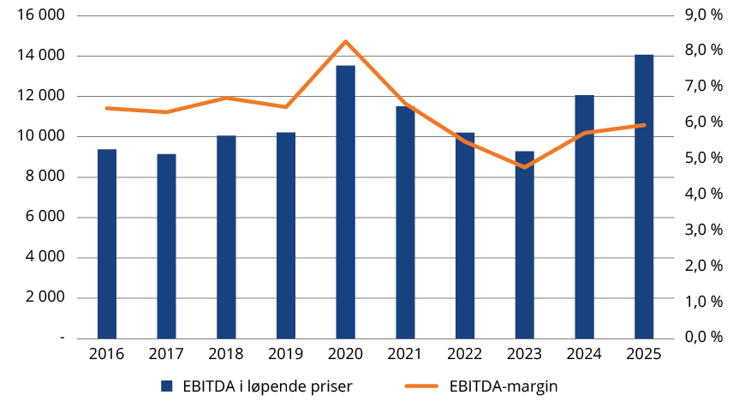
          - Utvikling EBITDA i mill. kroner i løpende priser og EBITDA-margin. 2016 til 2025.
Kilde: Helse- og omsorgsdepartementet.
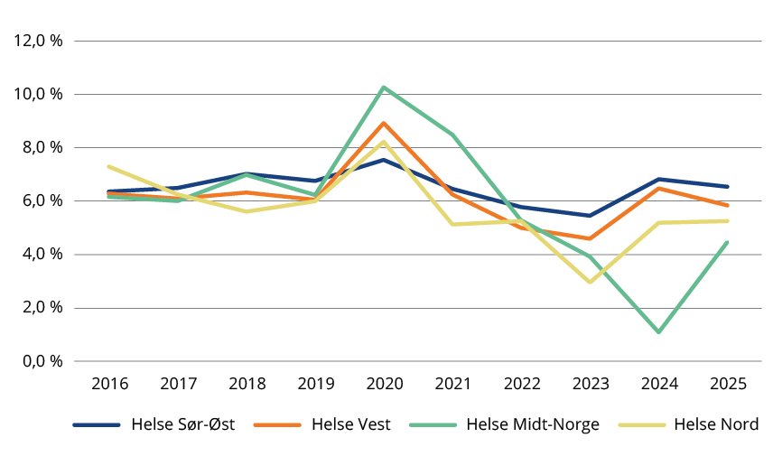
          - EBITDA-margin. 2016 til 2025.
Kilde: Helse- og omsorgsdepartementet.

Investeringer og gjeld
Helseforetakene gjennomfører investeringer i bygninger, utstyr og teknologi i tillegg til større investeringer i nye sykehusbygg. I 2025 ble det investert for 20,3 mrd. kroner, mens avskrivningene utgjorde 9,7 mrd. kroner. Investeringsnivået har vært mulig som følge av tilførsel av likviditet i form av lånefinansiering i den statlige låneordningen til større prosjekter, jf. tabell 3.1. I 2025 ble det utbetalt 6,4 mrd. kroner i investeringslån. Det resterende likviditetsbehovet dekkes av oppspart egenkapital fra årets og tidligere års positive resultater. Økte byggepriser har i de senere årene medført økte byggekostnader og dermed større likviditetsbehov i pågående og framtidige prosjekter.
Lånebevilgningen til investeringsprosjekter skjer gjennom Stortingets behandling av Prop. 1 S (Statsbudsjettet) under Helse- og omsorgsdepartementets kapitler. Fra 2008 har Stortinget bevilget investeringslån til enkeltprosjekter, med en fastsatt øvre låneramme som blir fordelt på årlige prisjusterte lånebevilgninger i takt med framdriften i de enkelte prosjektene.
I 2023 ble prinsippet for prisjustering av lånerammene til de regionale helseforetakene endret. Statlige lånerammer prisjusteres nå med byggekostnadsindeksen Statsbygg bruker for sine prosjekter, basert på publiserte tall fra SSB (SBED). Tidligere ble lånerammen prisjustert med deflatoren for basisbevilgningen (i rapporten betegnet som deflatoren for spesialisthelsetjenesten). Endringen ble gjort med tilbakevirkende kraft for perioden 2015 til 2022 for de prosjektene som fikk lånebevilgning i 2023. Som følge av dette ble det gitt 5,4 mrd. kroner i økte lånerammer til de regionale helseforetakene og lånebevilgningen i 2023 ble økt med 1,3 mrd. kroner i ekstra rentebærende likviditet. Endringen skulle legge til rette for mer stabil og forutsigbar finansiering framover. Ved Stortingets behandling av meldingen om Nasjonal helse- og samhandlingsplan 2024 til 2027 ble det vedtatt at de regionale helseforetakene nå kan søke om lån på inntil 90 prosent av prosjektets styringsramme (P50-estimat) for nye prosjekter og at rentemodellen fra før 2018 nå skal gjøres gjeldende for alle lån.
De årlige investeringene vil variere avhengig av hvilke utbygginger som pågår. Når større investeringer ferdigstilles vil nivået på de samlede avskrivningene øke. Ved lånefinansiering vil også rentekostnadene øke. Tabell 6.3 viser at det har vært en økning i helseforetakenes verdi på bygg, utstyr og immaterielle verdier på 11,5 mrd. kroner i 2025. Tomter eid av helseforetakene inngår i tabell 6.3. Verdien på tomtene i tabellen er basert på verdien ført i balansen og kan avvike fra faktisk markedsverdi.
            - Utvikling i helseforetakenes verdi på bygg, utstyr og immaterielle verdier i mill. kroner i løpende priser. 2003–2025.
 | 2003 | 2015 | 2023 | 2024 | 2025 | Verdi 2025 i prosent av driftsinntektene | Prosent endring 2023–25 | Prosent endring 2015–25 | Prosent endring 2003–25
Helse Sør-Øst | 36 913 | 45 892 | 68 790 | 77 924 | 85 843 | 66 % | 10 % | 87 % | 133 %
Helse Vest | 12 095 | 15 031 | 33 710 | 37 052 | 39 759 | 87 % | 7 % | 165 % | 229 %
Helse Midt-Norge | 9 001 | 13 729 | 21 089 | 22 651 | 23 411 | 69 % | 3 % | 71 % | 160 %
Helse Nord | 8 578 | 11 736 | 18 589 | 19 143 | 19 253 | 70 % | 1 % | 64 % | 124 %
Sum | 66 587 | 86 388 | 142 178 | 156 770 | 168 266 | 71 % | 7 % | 95 % | 153 %
Kilder: De regionale helseforetakenes regnskaper.
Ved innføringen av helseforetaksmodellen ble helseforetakenes bygningsmasse og utstyr verdsatt til 66 mrd. kroner. I perioden 2015 til 2025 har den regnskapsmessige verdien av sykehusenes bygg og utstyr samlet økt nominelt med 81,9 mrd. kroner eller 95 prosent, fra 86,4 mrd. kroner til 168,3 mrd. kroner.
Tilførsel av nødvendig likviditet i form av rentebærende lån er viktig for å kunne gjennomføre nødvendige investeringer til rett tid. Ved utgangen av 2025 var samlet låneopptak 68 582 mill. kroner fordelt på 33 934 mill. kroner i ordinære nedbetalingslån og 34 648 mill. kroner i byggelån til pågående prosjekter. Renter på byggelån er flytende, balanseføres og legges til lånet på konverteringstidspunktet. Samlet låneopptak til investeringer utgjorde 29 prosent av driftsinntektene i 2025. Gjeldsgraden og rente- og avdragsbelastningen vil, i tråd med de økonomiske langtidsplanene, øke når en rekke pågående prosjekter ferdigstilles de nærmeste årene.
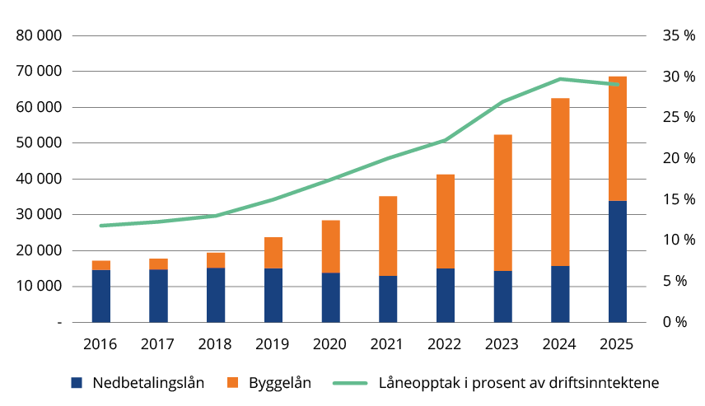
          - Utvikling i samlet låneopptak til investeringer. Løpende priser og mill. kroner. Andel samlet låneopptak av totale inntekter i prosent. 2016 til 2025.
Kilde: Helse- og omsorgsdepartementet.
Figur 6.3 viser utvikling i samlet låneopptak til investeringer i perioden 2016–2025 i løpende priser. Linjen viser andel låneopptak av totale inntekter.
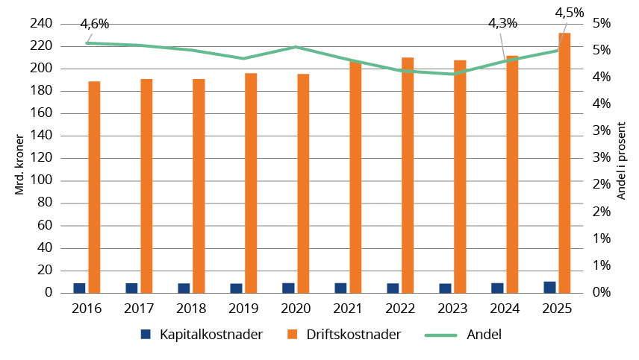
          - Kapitalkostnader i prosent av driftskostnader. Mrd. 2025-kroner. 2016 til 2025.
Kilde: Helse- og omsorgsdepartementet.
Figur 6.4 viser forholdet mellom kapitalkostnader og driftskostnader i årene fra og med 2016 til og med 2025. Det er korrigert for innføringen av ordningen med nøytral merverdiavgift fra 2017 i 2016 for å få sammenliknbare størrelser. Figuren viser at det i perioden fra 2016 frem til 2023 har vært en årlig reduksjon i andel kapitalkostnader av driftskostnader. I 2016 var andelen 4,6 prosent. I perioden 2021 til 2024 har andelen ligget på litt over 4 prosent, mens 2025 viser en andel på 4,5 prosent.
Figur 6.5 under viser kapitalkostnader i prosent av driftskostnader for hver av regionene. Som figuren viser så er det Helse Nord som fra 2019 har hatt høyest andel kapitalkostnader av driftskostnader.
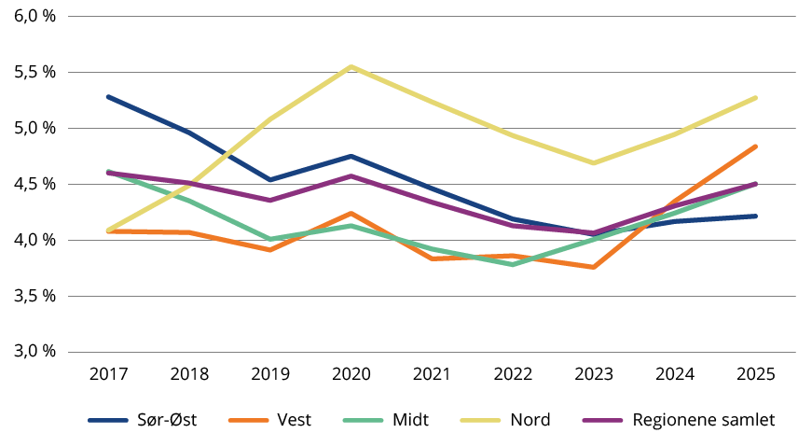
          - Kapitalkostnader i prosent av driftskostnader. 2017 til 2025.
Kilde: Helse- og omsorgsdepartementet.
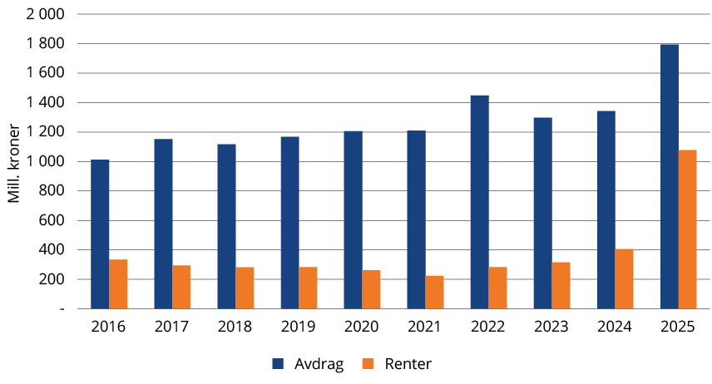
          - Utvikling i renter og avdrag på nedbetalingslån. Løpende priser. 2016 til 2025.
Kilde: Helse- og omsorgsdepartementet.
De regionale helseforetakene har fastrente på de fleste nedbetalingslånene, men flere regioner har de siste årene valgt å ha flytende rente på deler av de nye lånene. Selv om det er få lån med flytende rente, så utgjør disse lånene om lag 20 prosent av samlet låneverdi. Helse Nord har flytende rente på om lag 2 prosent av låneverdien, mens Helse Midt-Norge har flytende rente på over 40 prosent av låneverdien. Mange av lånene under nedbetaling har fastrente til en betydelig lavere rente enn den flytende renten som nå er på 4,4 prosent. Den flytende renten på nedbetalingslån er den samme som gjelder for byggelån og driftskreditter.
I 2025 betalte de regionale helseforetakene 1 076 mill. kroner i renter på nedbetalingslån. Når det inngås nye renteavtaler og tidligere avtaler utløper, må det forventes et høyere rentenivå. I 2026 forventes det at de regionale helseforetakene må betale om lag 1 000 mill. kroner mer i renter på nedbetalingslån enn i 2025, og dette belastes regnskapene i regionene.
Påløpte byggelånsrenter for pågående prosjekter utgjorde i 2025 1 480 mill. kroner. Byggelånsrentene legges til lånet. Økte byggelånsrenter som følge av økt rentenivå påvirker dermed framtidig bæreevne og muligheten til å sette i gang investeringsprosjekter framover. De regionale helseforetakene hensyntar dette i sine økonomiske langtidsplaner. Samtidig er det en sammenheng mellom rentenivå og inflasjon, og det vil være utviklingen i realrenten som vil påvirke helseforetakenes bæreevne. Tidspunkt for når helseforetakene faktisk har tatt opp lån kan imidlertid innebære betydelige forskjeller i rentebelastning.
Figur 6.7 viser utvikling i avskrivningskostnader (inngår i driftsresultatet og resultat) og investeringsutgifter (kontantutbetalinger vist i kontantstrømoppstilling) i perioden 2002 til 2025. Figuren viser at investeringsutgiftene har vært høyere enn avskrivningskostnadene i perioden. Dette har vært mulig som følge av positive driftsresultater over tid og tilførsel av likviditet gjennom låneopptak, jf. omtalen over.
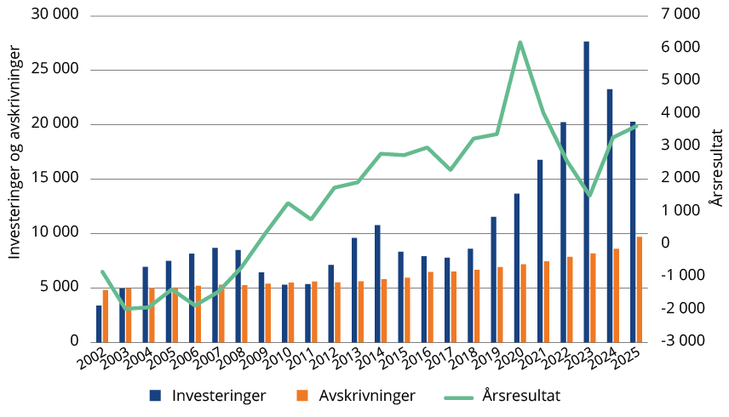
          - Utvikling i avskrivninger, investeringer og årsresultat. Løpende priser og mill. kroner. 2002 til 2025.
Kilde: Helse- og omsorgsdepartementet.
Helse- og omsorgsdepartementet justerer, på bakgrunn av Stortingets vedtak, de regionale helseforetakenes tilgjengelige driftskredittrammer i Norges Bank med differansen mellom pensjonskostnad og pensjonspremie. Boks 3.1 i kapittel 3 gir en nærmere beskrivelse av den regnskapsmessige håndteringen av pensjon.
De regionale helseforetakenes trekk på tilgjengelig driftskredittrammer er rentebærende. I de senere årene har pensjonspremiene vært vesentlig høyere enn pensjonskostnaden, i kombinasjon med økt rentenivå. I tråd med modellen er dette håndtert gjennom økt driftskredittramme og økt bruk av driftskreditt. Inn i 2025 var driftskredittrammen på om lag 25 mrd. kroner. Med en rente i 2025 på om lag 4,7 prosent utgjør dette en betydelig kostnad for de regionale helseforetakene. Renter på driftskreditt i 2025 anslås å være på 1,3 mrd. kroner.

Litteraturliste
Meld. St. 3 (2025–2026) Statsrekneskapen 2025. Årlige publikasjoner tilbake fra 2016
Meld. St. 9 (2023–2024) Nasjonal helse- og samhandlingsplan 2024–2027
NOU 2016: 25 Organisering og styring av spesialisthelsetjenesten – Hvordan bør statens eierskap innrettes framover?
NOU 2019: 24 Inntektsfordeling mellom regionale helseforetak
NOU 2023: 8 Fellesskapets sykehus – Styring, finansiering, samhandling og ledelse
NOU 2024: 23 Teknisk beregningsutvalg for kommunal og fylkeskommunal økonomi
Oslo Economics (2024). Marginalkostnader i spesialisthelsetjenesten. Rapport
Prop. 1 S (2025–2026) Statsbudsjettet for 2026 (Gul bok). Finansdepartementet. Årlige publikasjoner tilbake fra 2016
Prop. 1 S (2025–2026) Helse- og omsorgsdepartementets forslag til budsjett for 2026 Helse- og omsorgsdepartementet. Årlige publikasjoner tilbake fra 2016
Statsbudsjettet 2026 (Blå bok). Stortinget. Årlige publikasjoner tilbake fra 2016
Prop. 96 S (2025–2026) Tilleggsbevilgninger og omprioriteringer i statsbudsjettet 2026
Teknisk beregningsutvalg for spesialisthelsetjenestens økonomi. Rapport. Desember 2024. Helse- og omsorgsdepartementet
Teknisk beregningsutvalg for spesialisthelsetjenestens økonomi. Notat. Juni 2025. Helse- og omsorgsdepartementet
Teknisk beregningsutvalg for spesialisthelsetjenestens økonomi. Rapport. Desember 2025. Helse- og omsorgsdepartementet

Vedlegg 1 Endringer i driftsbevilgninger i tabell 3.1 for 2025 og 2026
Tabell 3.1 i kapittel 3 viser utviklingen i driftsbevilgningene, herunder pensjonskostnader, bevilgninger til investeringslån og byggelånsrenter, tilskudd til investeringer i protonsentre samt driftskreditter fra 2016 til 2026 i løpende priser. Siden utvalgets desember 2025-rapport er tabell 3.1 oppdatert med endringer i nysalderingen av statsbudsjettet for 2025, jf. Prop. 20 S (2025–2026), ved Stortingets behandling av Prop. 1 S (2025–2026) og regjeringens forslag til bevilgningsendringer ifm. revidert nasjonalbudsjett 2026, jf. Prop. 96 S (2025–2026). Tabell 1 og 2 nedenfor viser endringene i driftsbevilgningene i 2025 og 2026 fra utvalgets desember 2025-rapport.
Tabell 1. Endringer i driftsbevilgninger i 2025 fra utvalgets desember 2025-rapport. 1000-kroner.
Nivå 2025 i desember 2025-rapport* | 214 715
Nysaldering 2025:
Pensjon. Økte pensjonskostnader ved ny offentlig AFP og særaldersgrenser | 12 855
Pensjon ideelle virksomheter. Som over | 864
Høyere prognose for antall Medevac-pasienter | 64
Høyere prognose ISF-aktivitet i 2025 sml. med saldert budsjett 2025 | 126
ISF. Avregning for 2024 | -95
Lavere prognose for aktivitet laboratorie og billeddiagnostikk sml. med RNB2025 | -300
Økt kompensasjon for mva. sml. med saldert budsjett 2025 | 170
Statsregnskap 2025:
Lavere aktivitet laboratorie og billeddiagnostikk sml. med nysaldering 2025 | -52
Økt kompensasjon for mva. sml. med nysaldering 2025 | 35
Nivå 2025 i juni 2026-notat** | 228 384
Kilde: Helse- og omsorgsdepartementet.
Tabell 2. Endringer i driftsbevilgninger i 2026 fra utvalgets desember 2025-rapport. 1000-kroner.
Nivå 2026 i desember 2025-rapport* | 227 141
Stortingets behandling av Prop. 1 S (2025–2026):
Styrking psykisk helse, rus og vold | 100
Styrking aktivitetsvekst | 500
Kutt i konsulentbruk i RHF og HF | -100
Økning ikke-møtt gebyr | -31
Økning egenandel billeddiagnostikk | -163
Forslag ifm revidert nasjonalbudsjett 2026:
Reduserte pensjonskostnader gjennom reduserte basisbevilgninger | -8 600
Sletting driftskredittramme ved økning i basisbevilgninger | 7 461
Økt pensjonskostnad i 2025 | 465
Nasjonal prøveordning henvisningsrett BUP | 5
Reversering forslag laboratorierefusjoner når rekvirent har off. tilknytning | 258
Høyere prognose for aktivitet laboratorie og billeddiagnostikk sml. med saldert budsjett 2026 | 134
Reduksjon i nivå laboratorierefusjoner med 7 pst. fra 1. juli 2026 | -139
Korreksjon prisomregning med Helsedirektoratet | -5
Nivå 2026 i juni 2026-notat** | 227 025
Kilde: Helse- og omsorgsdepartementet.

Vedlegg 2 Deflator for regionale helseforetak
Deflatoren for regionale helseforetak er av Finansdepartementet beregnet som et vektet gjennomsnitt av vekst i lønnskostnader (ekskl. pensjonskostnader) og kjøp av varer og tjenester (produktinnsats og investeringer). For 2026 er lønnsandelen beregnet til 57,1 prosent. Deflatoren i tabell 1 og beskrivelsen av realvekst i kapittel 3.3 er basert på denne beregningen. Utvalget viser til omtale av metoden og sine vurderinger i kap. 3.1 og vedlegg 1, 2 og 5 i utvalgets juni 2025-notat.
Tabell 1. Deflator for spesialisthelsetjenesten beregnet av Finansdepartementet. 2016 til 2026.
 | Faktisk deflator | Anslått deflator i Prop. 1 S for år t
2016 | 2,2 | 2,7
2017 | 2,7 | 2,6
2018 | 2,9 | 2,7
2019 | 3,0 | 2,9
2020 | 1,6 | 3,1
2021 | 3,4 | 2,6
2022 | 5,1 | 2,7
2023 | 5,6* | 3,8 og 5,1 i RNB2023
2024 | 4,6 | 4,3
2025 | 3,8 | 4,1
2026 | 3,6** | 3,2
* Inkluderer effekten av innføringen av den ekstra arbeidsgiveravgiften for lønn over 750 000 kroner. Uten denne effekten ville deflatoren blitt 5,3 prosent.
** Anslag i forbindelse med framleggelse av Meld. St. 2 (2025–2026) Revidert nasjonalbudsjett 2026.
Kilde: Finansdepartementet.
Tabell 2 viser beregnet deflator for spesialisthelsetjenesten for perioden 2015–2026, samlet og dekomponert i henholdsvis lønnskostnadsvekst eksklusive pensjon, prisvekst på kjøp av varer og tjenester og hvilken lønnsandel som er lagt til grunn.
Tabell 2. Deflator for spesialisthelsetjenesten anslått av Finansdepartementet. 2015 til 2026. Prosent.
 | Deflator | Lønnskostnadsvekst ekskl. pensjon | Herav: |  | Prisvekst kjøp av varer og tjenester | Lønnsandel
 | Deflator | Lønnskostnadsvekst ekskl. pensjon | Årslønnsvekst | Bidrag fra arbeidsgiveravgiften | Prisvekst kjøp av varer og tjenester | Lønnsandel
2015 | 2,2 | 2,8 | 2,7 | 0,1 | 1,3 | 61,6
2016 | 2,2 | 2,3 | 2,4 | -0,1 | 2,0 | 63,0
2017 | 2,7 | 3,2 | 3,2 | 0,0 | 1,8 | 62,2
2018 | 2,9 | 3,3 | 3,3 | 0,0 | 2,3 | 62,1
2019 | 3,0 | 3,4 | 3,4 | 0,0 | 2,4 | 61,3
2020 | 1,6 | 1,6 | 1,8 | -0,2 | 1,5 | 59,7
2021 | 3,4 | 3,8 | 3,6 | 0,2 | 2,8 | 58,5
2022 | 5,1 | 4,5 | 4,5 | 0,0 | 5,9 | 56,9
2023 | 5,6 | 6,3 | 5,8 | 0,5 | 4,8 | 56,0
2024 | 4,6 | 5,6 | 5,6 | 0,0 | 3,5 | 54,2
2025 | 3,8 | 4,3 | 4,3 | 0,0 | 3,1 | 55,7
20261 | 3,6 | 4,4 | 4,4 | 0,0 | 2,5 | 57,1
1 Finansdepartementets anslag i forbindelse med Revidert budsjett 2026.
Kilde: Finansdepartementet.

Vedlegg 3 Beregning av deflatoren for spesialisthelsetjenesten for 2025
Dette vedlegget beskriver beregningen av deflatoren for spesialisthelsetjenesten for 2025. Deflatoren for de regionale helseforetakene beregnes som et veid gjennomsnitt av to elementer: Vekst i lønnskostnader eksklusive pensjonskostnader og kjøp av varer og tjenester (til produktinnsats og investeringer).
Beregningene er basert på oppdaterte tall fra SSBs prisstatistikker for 2025, samt tall for lønnsvekst fra Teknisk beregningsutvalg for inntektsoppgjørene.
Tabell 1 oppsummerer beregningen av deflatoren for 2023–2025. Enkeltelementene omtales nærmere nedenfor. For 2025 beregnes deflatoren til 3,8 pst.
Sammenvektingen av lønnskostnader og prisvekst på kjøp av varer og tjenester inkl. bruttoinvesteringer er basert på regnskapene til helseforetakene slik de framkommer av SSBs statistikk for offentlige tjenester. I deflatoren for 2025 benyttes vekter fra 2024. I 2024 utgjorde lønnsandelen 55,7 pst.
Tabell 1. Kostnadsdeflatoren i spesialisthelsetjenesten. Prosent.
 | 2023 | 2024 | 2025
Deflator | 5,6 | 4,6 | 3,8
Vekst i lønnskostnader (ekskl. pensjon) | 6,3 | 5,6 | 4,3
Årslønnsvekst (TBU-inntekt) | 5,8 | 5,6 | 4,3
Bidrag arbeidsgiveravgift | 0,5 | 0,0 | 0,0
Prisvekst varer og tjenester | 4,8 | 3,4 | 3,1
Lønnsandel i prosent | 56,0 | 54,2 | 55,7
Deflator i opprinnelig statsbudsjett | 3,8 | 4,3 | 4,1
Kilde: Finansdepartementet.
Deflatoren for 2025 er 0,3 prosentpoeng lavere enn opprinnelig anslag på deflatoren i Nasjonalbudsjettet 2025. Det kan forklares med at lønnsveksten ble 4,3 pst. mot anslaget på 4,5 pst. Prisveksten på varer og tjenester ble det samme som opprinnelig anslag på 3,1 pst. (da bare for produktinnsats). I tillegg er lønnsandelen i beregningen redusert fra 70 pst. til 55,7 pst.
Vekst i lønnskostnader
Veksten i lønnskostnadene tallfestes med utgangspunkt i beregnet årslønnsvekst per årsverk for arbeidstakere i helseforetakene ifølge tall fra Det tekniske beregningsutvalget for inntektsoppgjørene (TBU-inntekt). Endringer i pensjonskostnadene holdes utenfor fordi disse håndteres særskilt.
For 2025 beregner TBU-inntekt årslønnsveksten per årsverk for ansatte i helseforetakene til 4,3 prosent. Se tabell 1.1 i NOU 2026: 5 Grunnlaget for inntektsoppgjørene 2026.
Statistikk for offentlige finanser viser at arbeidsgiveravgiften i helseforetakene vokser om lag i samme takt som lønningene. Bidraget fra arbeidsgiveravgiften er derfor null.
Prisvekst kjøp av varer og tjenester
Beregningen av prisvekst for kjøp av varer og tjenester tar utgangspunkt i helseforetakenes observerte utgifter til kjøp av varer og tjenester til produktinnsats og investeringer. Utgiftene er fordelt etter artsfordelingen i SSBs statistikk for offentlige finanser, som igjen er basert på regnskapene til helseforetakene. Dette betyr blant annet at investeringer vektes basert på faktiske utgifter til investeringer i henhold til kontantstrømoppstillingen for investeringer i regnskapene.
For hver gruppe av varer og tjenester er det tilordnet en prisindeks, basert på ulike prisstatistikker fra SSB:
- Ulike detaljerte undergrupper i konsumprisindeksen
- Byggekostnadsindekser
- Den årlige elektrisitetsprisstatistikken
- Noen undergrupper fra prisindeks for førstegangsomsetning innenlands
- Ulike prisstatistikker for privat tjenesteyting, slik som rengjøringstjenester, IKT-tjenester, juridiske tjenester mv.
Sammenvektingen av prisveksten for de ulike varegruppene gjøres med formelen for en Laspeyres prisindeks, dvs. at prisveksten samlet består av en vektet sum av prisveksten på de enkelte varegruppene, hvor vektene er basert på fordelingen av utgiftene i basisåret. Det vil si året prisveksten beregnes fra. For eksempel brukes fordelingen for 2024 som vekter for sammenvektingen av prisindeksene for 2025.
For 2025 beregnes prisveksten til 3,1 pst.
Se tabell 2 med noter for beregninger av vekter og prisvekst for ulike varegrupper.
Tabell 2. Beregning av prisvekst for varer og tjenester i helseforetakene.
Vare- og tjenestegrupper | Utgiftsandeler |  |  | Prisvekst |  |  | Kilder for prisdata
Vare- og tjenestegrupper | 2023  (2022) | 2024  (2023) | 2025  (2024) | 2023 | 2024 | 2025
Kontormateriell | 0,7 | 0,6 | 0,6 | 6,8 | 4,5 | 6,0 | Konsumprisindeks | Aviser, bøker og papirvarer (09.7)
Undervisningsmateriell | 0,0 | 0,0 | 0,0 | 6,8 | 4,5 | 6,0 | Konsumprisindeks | Aviser, bøker og papirvarer (09.7)
Medisinsk forbruksmateriell | 13,8 | 12,5 | 13,5 | 4,7 | 5,2 | 3,1 | Konsumprisindeks | Legemidler mv (06.1)
Legemidler | 15,6 | 14,2 | 15,3 | 4,7 | 5,2 | 3,1 | Konsumprisindeks | Legemidler mv (06.1)
Matvarer | 1,1 | 1,1 | 1,1 | 9,8 | 5,3 | 5,7 | Konsumprisindeks | Matvarer/alkoholfrie dr.varer (01)
Annet forbruksmateriell/råvarer og tjenester | 1,9 | 1,6 | 1,9 | 8,5 | 2,7 | 0,4 | Konsumprisindeks | Møbler, hush.artikler mv. (05)
Post, banktjenester og telefon | 1,1 | 1,0 | 1,0 | 5,1 | 0,9 | 4,4 | Konsumprisindeks | *
Annonse, reklame, informasjon | 0,0 | 0,0 | 0,0 | 7,8 | 6,4 | 1,9 | Konsumprisindeks | Andre varer for fritid (09.2)
Opplæring, kurs mv. | 1,1 | 1,0 | 1,0 | 8,8 | 7,6 | 4,1 | Konsumprisindeks | Kulturtjenester (09.6)
Utgifter og godtgjørelser for reiser, diett, bil mv. | 0,7 | 0,7 | 0,8 | 9,9 | 2,7 | 4,0 | Konsumprisindeks | **
Transport/drift av egne transportmidler | 0,6 | 0,6 | 0,6 | 4,2 | 4,1 | 3,2 | Konsumprisindeks | Drift av personl. transp.midl (07.2)
Energi | 2,1 | 1,9 | 1,6 | -31,7 | -16,1 | 5,0 | Årlig el.prisstatistikk | Nettleie + kraftpris inkl. avgifter, alle kontrakter husholdninger
Leie av lokaler og grunn | 2,4 | 2,3 | 2,4 | 3,9 | 4,4 | 3,7 | Konsumprisindeks | Beregnet husleie (04.2)
Avgifter, gebyrer, lisenser og lignende. | 2,8 | 3,1 | 3,4 | 3,8 | 4,4 | 3,7 | Konsumprisindeks | Vann/div.tj.bolig (04.4)
Leie av transportmidler, drift | 0,2 | 0,2 | 0,2 | 1,0 | 8,7 | 3,0 | Prod.prisindekser tjenester | Bilutleie
Leie av transportmidler, investering | 0,1 | 0,1 | 0,1 | 1,1 | 1,3 | 1,0 | Førstegangsomsetning | SITC78
Kjøp og leie av maskiner mv., drift | 0,6 | 0,6 | 0,6 | 1,0 | 8,7 | 3,0 | Prod.prisindekser tjenester | Bilutleie
Kjøp og leie av maskiner mv., investering | 0,3 | 0,2 | 0,2 | 10,9 | 2,2 | 1,0 | Førstegangsomsetning | SITC 75/77
Kjøp og leie medisinsk teknisk utstyr, drift | 1,3 | 1,3 | 1,4 | 4,7 | 5,2 | 3,1 | Konsumprisindeks | Legemidler mv (06.1)
Kjøp og leie medisinsk teknisk utstyr, investering | 3,4 | 4,0 | 3,7 | 10,9 | 2,2 | 1,0 | Førstegangsomsetning | SITC 75/77
Leie og kjøp IKT-utstyr, drift | 2,3 | 2,2 | 2,6 | 6,6 | 2,4 | 0,4 | Konsumprisindeks | Informasjons og kommunikasjonsutstyr (08.1)
Leie og kjøp IKT-utstyr, investering | 6,7 | 6,3 | 5,1 | 8,9 | 0,0 | -1,7 | Førstegangsomsetning | SITC75
Reparasjon, vedlikehold bygg, maskiner mv., drift | 1,7 | 1,6 | 1,6 | 3,1 | 4,1 | 4,1 | Konsumprisindeks | Vedlikehold og repr.bolig (04.3)
Vedlikehold og nybygg, investering | 16,2 | 21,7 | 18,1 | 5,0 | 3,5 | 4,1 | Byggekostn.indeks | SBED-indeksen
Renhold, andre kostnader lokaler | 0,5 | 0,5 | 0,4 | 4,0 | 4,1 | 3,1 | Prod.prisindekser tjenester | Rengjøringsvirksomhet
Eksterne helsetjenester, regnskap mm | 8,4 | 7,4 | 7,6 | 6,3 | 4,9 | 4,5 | Prod.prisindekser tjenester | ***
IKT-tjenester | 14,2 | 13,3 | 15,2 | 5,1 | 2,9 | 3,1 | Prod.prisindekser tjenester | IKT-tjenester
Kjøp av varer og tjenester | 100,0 | 100,0 | 100,0 | 4,8 | 3,5 | 3,1
* Beregnet som veid gjennomsnitt av indeksene for 08 Informasjon og kommunikasjon og 12.2 Finansielle
tjenester. Vektene er satt til 90 prosent post og teletjenester, 10 prosent finansielle tjenester.
** Gjennomsnitt av KPI-delindeksene 07.3 Passasjertransporttjenester og 11 Serverings- og overnattingstjenester.
*** Gjennomsnitt av indeksene for arkitekttjenester, juridisk tjenesteyting, regnskaps- og revisjonsvirksomhet og arbeidskrafttjenester.
Kilde: Finansdepartementet.

Vedlegg 4 Demografisk betinget behovsvekst i spesialisthelsetjenesten
Helsedirektoratet beregner årlig den demografisk betingede behovsveksten for spesialisthelsetjenesten i prosent. Metoden varierer noe fra den som teknisk beregningsutvalg for kommunal- og fylkeskommunal økonomi (TBU-kommune) benytter.
Tabell 1 viser Helsedirektoratets anslag for årene 2019 til 2028. Tabell 1 er den samme som tabell 4.1 i kapittel 4. Veksten i anslått demografisk behov er høyere i 2024 og 2025 som følge av økt bosetting av flyktninger fra Ukraina. Helsedirektoratet har fra og med anslaget for 2024 lagt til grunn at det forventede befolkningstallet er representert ved framskrevet befolkning per 01.01. for det aktuelle året. Dette er samme tilnærming som TBU-kommune.
Tabell 1. Helsedirektoratets budsjetterte behov for demografi. 2019–2028. Prosent.
 | 2019 | 2020 | 2021 | 2022 | 2023 | 2024 | 2025 | 2026 | 2027 | 2028
Budsjettert anslag | 1,30 | 1,28 | 1,28 | 1,16 | 1,27 | 1,51 | 1,54 | 1,38 | 1,18 | 1,17
Nedenfor følger en beskrivelse av metoden og beregningen for 2027 anslått av Helsedirektoratet i juni 2026.
Demografisk betinget behovsvekst i spesialisthelsetjenesten for 2027
Beregningen er basert på forventet vekst i henholdsvis somatisk spesialisthelsetjeneste, psykisk helsevern og TSB. Helsedirektoratet beregner en prosentuell vekst i demografisk behov.
Metode
SSBs middelalternativ for framskriving av befolkningstall (MMMM) benyttes for å beregne forventet behovsendring for spesialisthelsetjenester i perioden 2027–2030. For 2026 benyttes faktiske folketall per 01.01.2026 sammen med bruk av spesialisthelsetjenester i 2025. SSBs beregninger av forventet befolkningsvekst publisert 12. juni 2026 legges til grunn. I beregning av aktivitet per innbygger (forbruksrate) for 2025 har vi benyttet faktisk befolkningstall per 01.01.2025.
I framskrivingen av demografisk betinget behovsvekst for spesialisthelsetjenesten benyttes befolkningsdata fra SSB basert på estimerte tall ved starten av året. Det vil si at det forventede befolkningstallet for 2027 er representert ved framskrevet befolkning per 01.01.2027. Dette er samme tilnærming som TBU-kommune benytter.
Somatisk spesialisthelsetjeneste
Aktiviteten som det tas utgangspunkt i er sum korrigerte DRG-poeng for dag-, døgn- og poliklinisk behandling i 2025, basert på all aktivitet, også aktivitet som ikke er godkjent for Innsatsstyrt finansiering (ISF). Aktivitetsdataene er fordelt på kommuner, kjønn og 5-årige aldersgrupper. Dette kombineres med faktiske folketall per 01.01.2025 for å etablere et forbruksnivå. Behovsveksten beregnes ved å sammenholde forbruksnivået for 2025 med a) faktiske folketall per 01.01.2026 og b) SSB sine framskrevne folketall per 01.01.2027–01.01.2030.
Psykisk helsevern for voksne
Utgangspunktet for aktivitet som framskrives er oppholdsdøgn og polikliniske kontakter i 2025. Polikliniske kontakter regnes om til døgn ved hjelp av forholdet mellom enhetskostnaden for døgn og kontakter i 2024. En poliklinisk kontakt er estimert til ressursmessig å tilsvare 0,214 døgn i det psykiske helsevernet for voksne. Aktivitetsdataene er fordelt på helseforetaksområdene og 10-årige aldersgrupper, kombinert med faktiske folketall per 01.01.2025 for å etablere et forbruksnivå. Behovsveksten beregnes ved å sammenholde forbruksnivået for 2025 med faktiske folketall per 01.01.2026 og framskrevne folketall per 01.01.2027–01.01.2030.
Psykisk helsevern for barn og unge
Utgangspunktet for aktivitet er oppholdsdøgn og polikliniske kontakter i 2025. Polikliniske kontakter regnes om til døgn ved forholdet mellom enhetskostnaden for døgn og kontakter i 2024. En poliklinisk kontakt er beregnet til å tilsvare 0,123 døgn i det psykiske helsevernet for barn og unge. Aktivitetsdataene er fordelt på helseforetak og 10-årige aldersgrupper, og kombineres med faktiske folketall per 01.01.2025 for å etablere et forbruksnivå. Behovsveksten beregnes ved å sammenholde forbruksnivået for 2025 med faktiske folketall per 01.01.2026 og framskrevne folketall per 01.01.2027–01.01.2030.
Tverrfaglig spesialisert rusbehandling (TSB)
Aktiviteten som det tas utgangspunkt i er oppholdsdøgn og polikliniske kontakter for TSB i 2025. Polikliniske kontakter regnes om til døgn ved forholdet mellom enhetskostnaden for døgn og kontakter i 2024. En poliklinisk kontakt beregnes å tilsvare 0,285 døgn. Aktivitetsdataene fordeles på regionale bostedsområder og 10-årige aldersgrupper, og kombineres med faktiske folketall per 01.01.2024 for å etablere et forbruksnivå. Behovsveksten beregnes ved å sammenholde forbruksnivået for 2025 med faktiske folketall per 01.01.2026 og framskrevne folketall per 01.01.2027–01.01.2030.
Spesialisthelsetjenesten samlet
Behovsveksten for de fire tjenesteområdene vektes sammen ved hjelp av nasjonale kostnadsandeler i spesialisthelsetjenesten. Kostnadsandelene hentes fra SAMDATA Spesialisthelsetjenesten 2025. Somatisk spesialisthelsetjeneste vektes med 78,4 prosent, psykisk helsevern for voksne med 14,4 prosent, psykisk helsevern for barn og unge med 3,7 prosent og TSB med 3,6 prosent.
Uendrede forutsetninger om sykelighet og behov for spesialisthelsetjenester
Denne framskrivningen forutsetter at forbruket av spesialisthelsetjenester har samme nivå og fordeling mellom aldersgrupper, geografi og tjenesteområde i 2027 som i 2025. Det vil si at scenarier for endringer i for eksempel medisinsk teknologi og behov for tjenester ikke tas inn i beregningene. Framskrivingen rendyrker en behovseffekt som følge av endring i demografi. Beregningen rullerer ved at forbruksratene oppdateres årlig, og at befolkningsprognosen oppdateres av SSB annet hvert år. Forbruksratene, som oppdateres årlig, kan endres ved endring medisinsk teknologi og behov.
Resultater fra beregningene
For 2027 forventes den demografiske utviklingen å gi en behovsvekst på 1,18 prosent fra 2026 for spesialisthelsetjenesten samlet. Befolkningen forventes å øke med 0,54 prosent. Tabell 2 viser beregningene.
Beregnet behovsvekst for 2027 varierer mellom tjenesteområdene somatikk, psykisk helsevern og TSB. Bak en samlet behovsvekst på 1,18 prosent forventes behovet å øke med 1,41 prosent for somatikk, 0,50 prosent for det psykiske helsevernet for voksne, 0,39 prosent for TSB, mens det forventes en reduksjon i behovet på 0,48 prosent for det psykiske helsevernet for barn og unge og. Tabellene 3, 4 og 5 viser beregningene for tjenesteområdene separat.
Sterkere behovsvekst i somatisk spesialisthelsetjeneste henger sammen med at bruken av spesialisthelsetjenester øker med økende alder, og at befolkningen forventes å øke mest for de eldste aldersgruppene. I psykisk helsevern og TSB er behandlingsraten høyere for de yngre aldersgruppene enn for eldre.
Tabell 2. Forventet behovsvekst årene 2026–2030 for spesialisthelsetjenesten samlet på bakgrunn av demografisk utvikling. Prosent.
År | Årlig behovsendring | Endring fra 2025 | Årlig befolkningsendring | Endring fra 2025
2026 | 1,33 | 1,33 | 0,59 | 0,59
2027 | 1,18 | 2,52 | 0,54 | 1,14
2028 | 1,17 | 3,72 | 0,54 | 1,69
2029 | 1,15 | 4,92 | 0,54 | 2,23
2030 | 1,12 | 6,11 | 0,53 | 2,78
Tabell 3. Forventet behovsvekst for somatisk spesialisthelsetjeneste. 2026–2030.
År | Beregnede DRG-poeng | Årlig behovsendring (pst.) | Endring fra 2025 (pst.) | Årlig befolkningsendring (pst.) | Endring fra 2025 (pst.)
2025 | 1 697 310
2026 | 1 724 100 | 1,58 | 1,58 | 0,59 | 0,59
2027 | 1 748 495 | 1,41 | 3,02 | 0,54 | 1,14
2028 | 1 773 200 | 1,41 | 4,47 | 0,54 | 1,69
2029 | 1 798 190 | 1,41 | 5,94 | 0,54 | 2,23
2030 | 1 822 963 | 1,38 | 7,40 | 0,53 | 2,78
Tabell 4. Forventet behovsvekst for psykisk helsevern. 2026–2030.
År | Psykisk helsevern for voksne |  |  | Psykisk helsevern for barn og unge
År | Oppholdsdøgn inkl. poliklinikk | Årlig behovsendring (pst.) | Endring fra 2025 (pst.) | Oppholdsdøgn inkl. poliklinikk | Årlig behovsendring (pst.) | Endring fra 2025 (pst.)
2025 | 1 422 979 |  |  | 209 010
2026 | 1 430 386 | 0,52 | 0,52 | 208 989 | -0,01 | -0,01
2027 | 1 437 546 | 0,50 | 1,02 | 207 991 | -0,48 | -0,49
2028 | 1 444 512 | 0,48 | 1,51 | 206 671 | -0,63 | -1,12
2029 | 1 451 321 | 0,47 | 1,99 | 204 636 | -0,98 | -2,09
2030 | 1 458 058 | 0,46 | 2,47 | 202 416 | -1,09 | -3,16
Tabell 5. Forventet behovsvekst for TSB. 2026–2030.
År | Oppholdsdøgn inkl. poliklinikk | Årlig behovsendring (pst.) | Endring fra 2025 (pst.) | Årlig befolkningsendring (pst.) | Endring fra 2025 (pst.)
2025 | 662 510
2026 | 665 190 | 0,40 | 0,40 | 0,59 | 0,59
2027 | 667 751 | 0,39 | 0,79 | 0,54 | 1,14
2028 | 670 391 | 0,40 | 1,19 | 0,54 | 1,69
2029 | 672 758 | 0,35 | 1,55 | 0,54 | 2,23
2030 | 675 122 | 0,35 | 1,90 | 0,53 | 2,78
Demografisk betinget behovsvekst på regionalt nivå
Det er regionale variasjoner i den demografisk betingede behovsveksten for spesialisthelsetjenesten samlet på 1,18 prosent for 2027. Behovsveksten for 2027 varierer fra 0,79 prosent i Helse Nord til 1,29 prosent i Helse Sør-Øst. Tabell 6 viser forventet regional behovsvekst per år for årene fra 2026 til 2030.
Tabell 6. Regional variasjon i forventet behovsvekst for spesialisthelsetjenesten samlet. 2026–2030. Prosent.
År | Helse Sør-Øst | Helse Vest | Helse Midt-Norge | Helse Nord | Landet samlet
2026 | 1,39 | 1,43 | 1,18 | 0,98 | 1,33
2027 | 1,29 | 1,17 | 1,01 | 0,76 | 1,18
2028 | 1,29 | 1,17 | 1,00 | 0,69 | 1,17
2029 | 1,27 | 1,16 | 1,03 | 0,59 | 1,15
2030 | 1,23 | 1,14 | 0,96 | 0,64 | 1,12
For 2027 forventes den demografisk betingede veksten for somatisk spesialisthelsetjeneste å bli 1,41 prosent for landet samlet. Bak dette varierer den regionale veksten fra 1,04 prosent i Helse Nord til 1,54 prosent i Helse Sør-Øst.
Den nasjonale forventede veksten i psykisk helsevern for voksne er på 0,50 prosent for 2027, og varierer fra en nedgang i behovet på 0,04 prosent i Helse Nord til vekst på 0,61 prosent i Helse Sør-Øst.
For psykisk helsevern for barn og unge er det forventet en reduksjon i behovet på 0,48 prosent for landet samlet i 2027. Det er forventet nedgang i behovet i alle regioner og nedgangen varierer fra 0,33 prosent for Helse Vest til 1,24 prosent for Helse Nord.
For TSB er den forventede behovsveksten på 0,39 prosent for landet samlet i 2027. Budsjettert behov varierer fra en nedgang på 0,05 prosent for Helse Nord til en vekst i behovet på 0,47 prosent for Helse Sør-Øst.
Tabell 7. Regional variasjon i forventet behovsvekst for året 2027 innenfor tjenesteområdene somatikk, psykisk helsevern og TSB. Prosent.
År 2027 | Helse Sør-Øst | Helse Vest | Helse Midt-Norge | Helse Nord | Landet samlet
Somatikk | 1,54 | 1,39 | 1,24 | 1,04 | 1,41
Psykisk helsevern for voksne | 0,61 | 0,55 | 0,38 | -0,04 | 0,50
Psykisk helsevern for barn og unge | -0,39 | -0,33 | -0,51 | -1,24 | -0,48
TSB | 0,47 | 0,40 | 0,22 | -0,05 | 0,39
Spesialisthelsetjenesten samlet | 1,29 | 1,17 | 1,01 | 0,76 | 1,18
Tabell 8. Regionale befolkningstall. 2025–2030.
 | Helse Sør-Øst | Helse Vest | Helse Midt-Norge | Helse Nord | Landet samlet
2025 | 3 186 303 | 1 159 706 | 759 228 | 489 103 | 5 594 340
2026 | 3 208 023 | 1 167 264 | 762 335 | 489 778 | 5 627 400
2027 | 3 229 205 | 1 173 287 | 765 132 | 490 434 | 5 658 058
2028 | 3 250 612 | 1 179 088 | 767 978 | 491 004 | 5 688 682
2029 | 3 272 268 | 1 184 690 | 770 871 | 491 477 | 5 719 306
2030 | 3 294 089 | 1 190 054 | 773 769 | 491 848 | 5 749 760
 | Regional befolkningsvekst (fra året før). Prosent.
2026 | 0,68 | 0,65 | 0,41 | 0,14 | 0,59
2027 | 0,66 | 0,52 | 0,37 | 0,13 | 0,54
2028 | 0,66 | 0,49 | 0,37 | 0,12 | 0,54
2029 | 0,67 | 0,48 | 0,38 | 0,10 | 0,54
2030 | 0,67 | 0,45 | 0,38 | 0,08 | 0,53
Tabell 9. Regionale befolkningstall 2025–2030, aldersgruppen 0–19 år.
 | Helse Sør-Øst | Helse Vest | Helse Midt-Norge | Helse Nord | Landet samlet
2025 | 698 399 | 273 936 | 168 257 | 102 208 | 1 242 800
2026 | 697 239 | 272 963 | 167 234 | 101 198 | 1 238 634
2027 | 694 251 | 271 066 | 166 139 | 100 180 | 1 231 636
2028 | 692 283 | 269 378 | 165 265 | 99 274 | 1 226 200
2029 | 689 633 | 267 153 | 164 107 | 98 369 | 1 219 262
2030 | 686 813 | 264 932 | 162 814 | 97 469 | 1 212 028
 | Regional befolkningsvekst 0–19 år (fra året før). Prosent.
2026 | -0,17 | -0,36 | -0,61 | -0,99 | -0,34
2027 | -0,43 | -0,69 | -0,65 | -1,01 | -0,56
2028 | -0,28 | -0,62 | -0,53 | -0,90 | -0,44
2029 | -0,38 | -0,83 | -0,70 | -0,91 | -0,57
2030 | -0,41 | -0,83 | -0,79 | -0,91 | -0,59

Vedlegg 5 Kategorisering yrkeskategorier i kapittel 5 Arbeidskraft
Avtalte årsverk etter yrkeskategori. 2016 og 2025.
Avtalte årsverk i hele landet
Yrkeskategori i SSB | Yrkeskategori i TBU-S | 2016 | 2017 | 2018 | 2019 | 2020 | 2021 | 2022 | 2023 | 2024 | 2025
Spesialsykepleiere | Sykepleiere | 15466 | 15612 | 15832 | 15676 | 15901 | 15956 | 16095 | 16415 | 16941 | 17616
Sykepleiere | Sykepleiere | 21665 | 21851 | 22187 | 22956 | 23632 | 24105 | 24481 | 24589 | 24424 | 24148
Jordmødre | Sykepleiere | 1703 | 1685 | 1669 | 1671 | 1686 | 1683 | 1710 | 1750 | 1837 | 1881
Helsefagarbeidere mv. | Helsefagarbeidere og andre pleiemedarbeidere | 4446 | 4309 | 4143 | 4028 | 3984 | 3967 | 4102 | 4241 | 4408 | 4580
Legespesialister | Leger | 13532 | 14040 | 14519 | 14966 | 15353 | 15721 | 15933 | 16301 | 16576 | 17086
Andre leger | Leger | 2110 | 2143 | 2192 | 2240 | 2417 | 2460 | 2626 | 2697 | 2711 | 2623
Psykologer | Psykologer | 4273 | 4341 | 4406 | 4569 | 4790 | 5050 | 5200 | 5252 | 5452 | 5646
Vernepleiere | Annet helsepersonell | 1399 | 1461 | 1521 | 1573 | 1621 | 1753 | 1857 | 1994 | 2057 | 2153
Andre medisinske og helserelaterte yrker | Annet helsepersonell | 413 | 426 | 419 | 428 | 440 | 458 | 487 | 526 | 570 | 585
Ergoterapeuter | Annet helsepersonell | 724 | 709 | 676 | 697 | 689 | 708 | 713 | 713 | 735 | 724
Fysioterapeuter | Annet helsepersonell | 1987 | 1964 | 1932 | 1980 | 1970 | 2026 | 2030 | 2008 | 2006 | 1996
Ernæringsfysiologer | Annet helsepersonell | 227 | 251 | 267 | 277 | 285 | 307 | 323 | 325 | 346 | 352
Bioingeniører | Annet helsepersonell | 4080 | 4237 | 4304 | 4432 | 4577 | 4678 | 4703 | 4305 | 4258 | 4295
Radiografer mv. | Annet helsepersonell | 2362 | 2412 | 2452 | 2499 | 2558 | 2597 | 2622 | 2680 | 2704 | 2750
Audiografer og logopeder | Annet helsepersonell | 230 | 231 | 239 | 250 | 265 | 269 | 271 | 265 | 265 | 273
Ambulansepersonell | Annet helsepersonell | 4378 | 4399 | 4471 | 4648 | 4775 | 4828 | 4873 | 4964 | 5105 | 5238
Barnevernspedagoger, miljøterapeuter, sosionomer mv. | Annet helsepersonell | 3264 | 3321 | 3302 | 3246 | 3253 | 3280 | 3368 | 3446 | 3373 | 3396
Helsesekretærer | Helsefagarbeidere og andre pleiemedarbeidere | 2723 | 2772 | 2805 | 2814 | 2931 | 3062 | 3108 | 3195 | 3332 | 3320
Andre pleiemedarbeidere | Helsefagarbeidere og andre pleiemedarbeidere | 5169 | 5037 | 5037 | 4979 | 5191 | 5193 | 5399 | 5468 | 5599 | 5519
Ledere av helse-, omsorgs- og sosialtjenester | Ledere | 5967 | 6051 | 6190 | 6235 | 6350 | 6538 | 6689 | 6882 | 6879 | 7021
Andre ledere | Ledere | 870 | 851 | 845 | 831 | 822 | 832 | 835 | 815 | 823 | 824
Ingeniører, realister, sivilingeniører mv. | Andre personellgrupper | 2277 | 2345 | 2329 | 2213 | 2270 | 2340 | 2371 | 2755 | 2891 | 2955
Økonomi, administrasjon og salg | Andre personellgrupper | 7323 | 7496 | 7729 | 7893 | 8073 | 8459 | 8626 | 8266 | 8117 | 8262
IKT-rådgivere/-teknikere | Andre personellgrupper | 1816 | 1893 | 2027 | 2232 | 2397 | 2578 | 2796 | 3616 | 3985 | 4226
Undervisningsyrker | Andre personellgrupper | 1270 | 1286 | 1264 | 1295 | 1248 | 1289 | 1360 | 1318 | 1283 | 1296
Kontoryrker | Andre personellgrupper | 5289 | 5183 | 5144 | 5119 | 5041 | 5038 | 5033 | 4995 | 5028 | 4896
Håndverkere og transport | Andre personellgrupper | 897 | 902 | 811 | 788 | 788 | 753 | 719 | 669 | 678 | 711
Kjøkken og renhold mv. | Andre personellgrupper | 5960 | 6014 | 5932 | 6036 | 6200 | 6110 | 6013 | 6037 | 6079 | 6165
Annet | Andre personellgrupper | 511 | 384 | 416 | 427 | 411 | 440 | 456 | 551 | 435 | 426

Vedlegg 6 Utvikling i resultat, driftsresultat og driftsresultat før avskrivninger per regionale helseforetak og landet. 2016 til 2025
Helse Sør-Øst | Resultat | Netto finans | Driftsresultat | Avskrivninger | Driftsresultat før avskrivninger i løpende priser | Omsetning | Driftsresultat før avskrivninger i pst. av omsetning
2014 | 816 | -4 | 820 | 3 412 | 4 231 | 69 500 | 6,1 %
2015 | 1 046 | -28 | 1 074 | 3 238 | 4 312 | 78 925 | 5,5 %
2016 | 1 343 | -39 | 1 382 | 3 665 | 5 047 | 79 425 | 6,4 %
2017 | 1 016 | -84 | 1 100 | 4 034 | 5 134 | 79 097 | 6,5 %
2018 | 1 768 | -7 | 1 775 | 3 961 | 5 736 | 81 755 | 7,0 %
2019 | 2 009 | 91 | 1 918 | 3 942 | 5 859 | 86 765 | 6,8 %
2020 | 2 593 | -8 | 2 601 | 4 075 | 6 675 | 88 513 | 7,5 %
2021 | 2 004 | 3 | 2 001 | 4 187 | 6 188 | 95 862 | 6,5 %
2022 | 1 674 | 153 | 1 521 | 4 334 | 5 855 | 101 311 | 5,8 %
2023 | 1 544 | 190 | 1 354 | 4 440 | 5 794 | 106 236 | 5,5 %
2024 | 3 184 | -111 | 3 295 | 4 538 | 7 833 | 114 830 | 6,8 %
2025 | 3 144 | -242 | 3 386 | 5 072 | 8 458 | 129 434 | 6,5 %

Helse Vest | Resultat | Netto finans | Driftsresultat | Avskrivninger | Driftsresultat før avskrivninger i løpende priser | Omsetning | Driftsresultat før avskrivninger i pst. av omsetning
2014 | 796 | 70 | 726 | 1 071 | 1 796 | 24 385 | 7,4 %
2015 | 680 | 68 | 612 | 1 125 | 1 737 | 27 724 | 6,3 %
2016 | 724 | 105 | 619 | 1 137 | 1 756 | 27 989 | 6,3 %
2017 | 577 | 55 | 522 | 1 163 | 1 685 | 27 673 | 6,1 %
2018 | 668 | 66 | 602 | 1 205 | 1 806 | 28 581 | 6,3 %
2019 | 662 | 94 | 568 | 1 244 | 1 812 | 29 979 | 6,0 %
2020 | 1 534 | 48 | 1 486 | 1 320 | 2 806 | 31 472 | 8,9 %
2021 | 845 | 40 | 804 | 1 301 | 2 105 | 33 697 | 6,2 %
2022 | 416 | 68 | 349 | 1 429 | 1 778 | 35 597 | 5,0 %
2023 | 317 | 109 | 208 | 1 506 | 1 714 | 37 366 | 4,6 %
2024 | 903 | -43 | 946 | 1 682 | 2 628 | 40 622 | 6,5 %
2025 | 487 | -197 | 684 | 1 971 | 2 655 | 45 506 | 5,8 %

Helse Midt-Norge | Resultat | Netto finans | Driftsresultat | Avskrivninger | Driftsresultat før avskrivninger i løpende priser | Omsetning | Driftsresultat før avskrivninger i pst. av omsetning
2014 | 802 | -53 | 855 | 918 | 1 773 | 18 799 | 9,4 %
2015 | 393 | -49 | 442 | 887 | 1 329 | 21 080 | 6,3 %
2016 | 364 | -17 | 381 | 928 | 1 309 | 21 264 | 6,2 %
2017 | 307 | -36 | 343 | 916 | 1 259 | 20 972 | 6,0 %
2018 | 602 | -16 | 618 | 911 | 1 529 | 21 908 | 7,0 %
2019 | 530 | 15 | 515 | 914 | 1 429 | 22 945 | 6,2 %
2020 | 1 523 | 22 | 1 501 | 944 | 2 445 | 23 822 | 10,3 %
2021 | 1 213 | 10 | 1 203 | 963 | 2 166 | 25 521 | 8,5 %
2022 | 416 | 97 | 319 | 1 106 | 1 425 | 26 982 | 5,3 %
2023 | 42 | 120 | -78 | 1 189 | 1 111 | 28 341 | 3,9 %
2024 | -877 | 20 | -897 | 1 226 | 329 | 30 329 | 1,1 %
2025 | -7 | -140 | 133 | 1 377 | 1 510 | 33 807 | 4,5 %

Helse Nord | Resultat | Netto finans | Driftsresultat | Avskrivninger | Driftsresultat før avskrivninger i løpende priser | Omsetning | Driftsresultat før avskrivninger i pst. av omsetning
2014 | 363 | 72 | 291 | 645 | 936 | 15 102 | 6,2 %
2015 | 617 | 42 | 575 | 737 | 1 312 | 17 209 | 7,6 %
2016 | 539 | 47 | 492 | 772 | 1 264 | 17 354 | 7,3 %
2017 | 383 | 22 | 361 | 707 | 1 068 | 17 109 | 6,2 %
2018 | 205 | -7 | 212 | 773 | 985 | 17 596 | 5,6 %
2019 | 181 | -25 | 206 | 911 | 1 117 | 18 633 | 6,0 %
2020 | 552 | -55 | 607 | 990 | 1 597 | 19 428 | 8,2 %
2021 | -22 | -50 | 28 | 1 033 | 1 061 | 20 714 | 5,1 %
2022 | 74 | -30 | 104 | 1 042 | 1 146 | 21 826 | 5,3 %
2023 | -407 | -40 | -367 | 1 028 | 661 | 22 415 | 2,9 %
2024 | 66 | -70 | 136 | 1 144 | 1 280 | 24 674 | 5,2 %
2025 | 3 | -170 | 173 | 1 267 | 1 440 | 27 442 | 5,2 %

Landet | Resultat | Netto finans | Driftsresultat | Avskrivninger | Driftsresultat før avskrivninger i løpende priser | Omsetning | Driftsresultat før avskrivninger i pst. av omsetning
2014 | 2 777 | 85 | 2 692 | 6 045 | 8 737 | 127 785 | 6,8 %
2015 | 2 736 | 32 | 2 704 | 5 986 | 8 690 | 144 938 | 6,0 %
2016 | 2 970 | 96 | 2 874 | 6 503 | 9 377 | 146 031 | 6,4 %
2017 | 2 283 | -43 | 2 326 | 6 821 | 9 146 | 144 851 | 6,3 %
2018 | 3 243 | 37 | 3 206 | 6 850 | 10 057 | 149 840 | 6,7 %
2019 | 3 382 | 174 | 3 208 | 7 011 | 10 219 | 158 322 | 6,5 %
2020 | 6 202 | 7 | 6 195 | 7 328 | 13 523 | 163 234 | 8,3 %
2021 | 4 040 | 4 | 4 036 | 7 484 | 11 520 | 175 794 | 6,6 %
2022 | 2 580 | 288 | 2 293 | 7 911 | 10 203 | 185 717 | 5,5 %
2023 | 1 496 | 380 | 1 117 | 8 163 | 9 280 | 194 358 | 4,8 %
2024 | 3 276 | -204 | 3 480 | 8 590 | 12 070 | 210 455 | 5,7 %
2025 | 3 627 | -749 | 4 376 | 9 687 | 14 063 | 236 189 | 6,0 %

I tillegg får de regionale helseforetakene egne inntekter gjennom egenandeler og pasientbetaling i forbindelse med poliklinisk helsehjelp. Dette utgjør om lag 4 mrd. kroner eller om lag 2 prosent av inntektene til helseregionene. De regionale helseforetakene har også gjestepasientinntekter og -kostnader gjennom det regionale gjestepasientoppgjøret.
Utvalget avsluttet arbeidet før Stortingets behandling av revidert nasjonalbudsjett 2026, jf. Prop. 96 S (2025–2026). Stortinget har i sin innstilling som forelå 12. juni 2026, jf. Innst. 450 S (2025–2026), i all hovedsak sluttet seg til regjeringens forslag på kap. 732 Regionale helseforetak.
De regionale helseforetakene har innenfor rammer fastsatt av Stortinget adgang til å ha driftskreditter. Det vises til omtale i kapittel 6.3 Investeringer og gjeld.
Inntekter til å dekke pensjonskostnader fordeles etter kriteriene i inntektsmodellen til de regionale helseforetakene. De faktiske pensjonskostnadene vil kunne avvike fra dette på regionalt nivå, og dermed påvirke handlingsrommet regionalt.
I Helse- og omsorgsdepartementets Prop. 1 S (2025–2026) står det: «Spesialisthelsetjenesten pålegges et effektiviseringstiltak på administrasjon på 194 mill. kroner. Dette skal ikke påvirke pasienttilbudet. Videre underreguleres refusjoner innenfor offentlige laboratorie- og radiologiske undersøkelser med 79 mill. kroner.»
Beløpsgrunnlaget for Helse- og omsorgsdepartementets årlige anslag for merkostnader til demografi er nivået på driftsbevilgningene eksklusive pensjonskostnader til de regionale helseforetakene. Dette beløpsgrunnlaget oppdateres årlig. I utvalgets anslag for merkostnader i 2026-kroner for årene 2028 og 2029 er det brukt et foreløpig beløpsgrunnlag basert på saldert budsjett 2026.
Telletidspunktet er i midten av november, som antas å være representativt for resten av året. Enkelte år kan telletidspunktet tenkes å være noe mindre representativt for hele året, for eksempel under pandemien.
Årsverk ved sykehusapotekene er ikke inkludert. Disse årsverkene (om lag 1900) vil bli inkludert i neste rapport.
Disse er Stiftelsen Betanien Hospital Skien, Voss DPS NKS Bjørkeli AS, Haugesund Sanitetsforenings Revmatismesykehus AS, Lovisenberg diakonale sykehus AS, NKS Jæren Distriktspsykiatriske Senter AS, Diakonhjemmet sykehus AS, NKS Olaviken Alderspsykiatriske sykehus AS, Stiftelsen Betanien Bergen, Martina Hansens Hospital AS, Haraldsplass diakonale sykehus AS, Solli sykehus og Revmatismesykehuset AS.
Kilde: Tabell 07459 i SSBs Statistikkbanken.
Yrkene er basert på yrkeskoder som arbeidsgivere rapporterer inn via A-ordningen. Yrkeskoden skal tilsvare konkrete arbeidsoppgaver, ikke utdanning hos den enkelte, type ansettelsesforhold, kontrakt, lønn eller bransje.
I annet helsepersonell inngår: vernepleiere, ergoterapeuter, fysioterapeuter, ernæringsfysiologer, bioingeniører, radiografer mv., audiografer, logopeder, ambulansepersonell, barnevernspedagoger, miljøterapeuter, sosionomer mv. andre pleiemedarbeidere og andre medisinske helserelaterte yrker.
I andre personellgrupper inngår: Ingeniører, realister, sivilingeniører, økonomi og administrasjon, IKT-rådgivere/teknikere, undervisningsyrker, kontoryrker, håndverkere og transport, kjøkken og renhold og annet.
Helsefagarbeidere og andre pleiemedarbeidere: Helsefagarbeidere mv., helsesekretær, andre pleiemedarbeidere
Ledere inkluderer ledere på alle nivåer, for eksempel både avdelingsledere på post og administrerende direktører.
Alle avtalte årsverk ved private institusjoner med kjøpsavtale er inkludert i statistikken selv om institusjonene også kan ha avtale med kommuner og forsikringsselskap, eller selge helsetjenester til privatpersoner. Institusjoner som var omfattet av ordningen Fritt behandlingsvalg, men som ikke hadde kjøpsavtale, er ikke inkludert i statistikken.
SSB deler inn tjenesteområder hos private på samme måte som i spesialisthelsetjenesten som helhet. Utvalget har slått sammen til de tre tjenesteområdene hos private, tilsvarende som for spesialisthelsetjenesten samlet. Det betyr blant at årsverk registrert som administrasjon og service hos private er fordelt etter andelen årsverk på tjenesteområdene for øvrige hos private med kjøpsavtale.
Felleseide selskap eies av de regionale helseforetakenes: Helsetjenestenes driftsorganisasjon for nødnett HF, Pasientreiser HF, Sykehusbygg HF, Luftambulansetjenesten HF og Sykehusinnkjøp HF. Nasjonal IKT HF ble avviklet i 2019.
Lov om spesialisthelsetjenesten m.m. § 2-1a.
Sum basisramme, aktivitetsbaserte inntekter og andre driftsinntekter spesifisert nærmere i egen note i årsregnskapene til helseforetakene.
EBITDA-margin = EBITDA/inntekt
Nøytral merverdiavgift ble innført i 2017 og førte til at nivået på både driftskostnader og driftsinntekter ble varig redusert med om lag 6 mrd. kroner sammenliknet med 2016.
Se forrige fotnote.
Prop. 118 S (2022–2023) Tilleggsbevilgninger og omprioriteringer i statsbudsjettet 2023.
I statsbudsjettet for 2018 ble det innført en ny rentemodell for investeringslån til de regionale helseforetakene. Rentemodellen ble gjort gjeldende for lån til prosjekter som fikk innvilget låneramme fra og med 2018. Rentemodellen fra 2018 beregnet faste og flytende renter med utgangspunkt i basisrenten, med et fratrekk på 0,5 prosentpoeng. Prosjekter som var innvilget låneramme før 2018, beholdt tidligere modell hvor det er lagt til grunn renten på seks måneders statskasseveksler med et påslag på 0,4 prosentpoeng. Den samme rentemodellen gjelder også for helseforetakenes bruk av driftskreditter. Endringen i 2018 ble i Prop. 1 S (2018–2019) begrunnet med at helseforetakenes rentebetingelser i større grad burde tilpasses øvrige renter i markedet, samt andre statlige låneordninger som Statens pensjonskasse, Husbanken og Lånekassen.
Nøytral merverdiavgift ble innført i 2017 og førte til at nivået på både driftskostnader og driftsinntekter ble varig redusert med om lag 6 mrd. kroner sammenliknet med 2016.

